目录
第一章 广东工业大学华立学院毕业生就业指导中简介 3
一、就业指导中心工作机构及其职责 3
二、学院就业工作联系方式 3
三、学部就业工作联系方式 3
四、学院就业信息发布网站 3
五、毕业生就业工作有关部门联系方式 3
第二章 就业工作指南 4
第一节：2016届毕业生就业工作日程安排表 4
第二节：就业流程 5
一、就业工作的网络平台 5
二、毕业生资格审查与资源信息的录入 5
三、就业推荐表、就业协议书的管理 6
四、就业协议书的鉴证登记 6
五、（遗失）损坏、错填推荐表和协议书的重新申请 7
六、解约与改签的规定 8
七、就业派遣 9
八、暂缓就业派遣 15
九、党、团组织关系的迁转 19
十、毕业生的档案管理 21
十一、毕业生报到 22
十二、调整改派 23
十三、就业率的统计与上报 24
第三章 常见问题解答 24
第一节：就业政策、法规 24
一、如何从学院就业信息中心获取就业指导、政策、法规等信息 24
二、国家鼓励普通高校毕业生自主创业及相关政策政策 25
三、国家鼓励普通高等学校应届毕业生入伍服义务兵役政策五十问（2012届为例） 27
四、广东省高校毕业生“三支一扶”工作事宜（2015年为例） 34
五、什么是人事代理 36
六、毕业生由于身体原因，不能参加就业时怎么办 36
七、毕业生户口的作用 37
八、签订劳动合同要注意哪些内容 37
九、下列情形，用人单位不得与劳动者解除劳动合同 38
第二节：就业相关事宜 38
一、毕业生需要准备哪些就业推荐材料 38
二、毕业生求职应防10大陷阱 38
三、关于毕业生推荐表的有关说明 39
四、不如实填写推荐表会有什么后果 39
五、有哪些获取就业信息的途径 39
六、关于毕业生就业协议书的有关说明 40
七、就业协议书单位、毕业生双方已签字盖章，学校尚未鉴证，此时想违约，是否要承担违约责任 40
八、关于接收函的有关说明 40
九、毕业生到私营、个体、外企等非同优质企业就业应注意哪些问题 41
十、应届毕业生在广州市办理人事代理的条件 42
十一、毕业生在就业时限到期时未落实单位（接受户口、档案）怎么办 42
十二、过了就业时限未接到单位上级主管部门批复的接收函时怎么办 42
十三、关于毕业生继续攻读研究生的有关规定 43
十四、如何办理户口迁移证 43
第四章 附录 46
一、求职及业务流程图 46
二、求职相关网站、报刊杂志、书籍（仅供参考） 47
三、就业协议书、主要接收城市人事局“接收函”及报到证样板 49

第一章 广东工业大学华立学院毕业生就业指导中心简介

一、就业指导中心工作机构及其职责
广东工业大学华立学院就业指导中心是与校外教学实习管理处合署，中心主要全面负责毕业生的就业工作，组织开展毕业生就业指导、就业服务和毕业教育活动；根据国家的就业方针、政策和规定以及上级主管部门的工作意见，制定毕业生就业工作办法，规范毕业生就业工作行为；负责毕业生的资格审查和信息统计工作，并按时将信息上报主管部门；为用人单位和毕业生提供政策咨询和信息服务，组织开展毕业生与用人单位的“双向选择”活动；负责毕业生的推荐工作，对签订的就业协议实行监督管理，维护就业协议的严肃性；按照主管部门的要求编制毕业生就业建议方案； 负责办理毕业生的毕业鉴定与办理毕业生的离校手续；开展与毕业生就业有关的调研。

二、学院就业工作联系方式
联系人：张海燕 联系电话（传真）：020-82908190

三、学部就业工作联系方式
管理学部 联系人: 刘 伟 联系电话：020-82910416
会计学部 联系人：林湘毅 联系电话：020-82910430
外语与经贸学部 联系人：毛为慧 联系电话：020-82903239
经济学部 联系人：马桂林 联系电话：020-82918023
建筑学部 联系人：詹柳春 联系电话：020-82909807
艺术设计学部 联系人：文 谧 联系电话：020-82910452
机械电气学部 联系人：卢清秀 联系电话：020-82906455

四、学院就业信息发布网站
网址：http://www.hualixy.com/jyb/

五、毕业生就业工作有关部门联系方式
广东省高校毕业生就业指导中心服务热线：16883883
广州市高校毕业生就业指导中心服务热线：020-85511723；85270642
学院教务处（毕业证、学位证发放）：020-82901324
学院学生处（档案、户籍、欠费、助学贷款）：020-82901320
学院党委组织部（党组织关系转接）：020-82904035
学院团委（西部志愿服务计划）：020-82906431

第二章 就业工作指南

第一节：2015届毕业生就业工作日程安排表

时间 | 工作内容
2015年4月-6月 | 毕业生通过学校就业在线录入本人资源信息
2015年9月-12月 | 毕业生有关调查、就业指导
2015年11月20日 | 毕业生准备求职的相关资料。毕业生填写《广东省普通高等学校毕业生就业推荐表》并交学部填写推荐意见，并交学生处就业办和学院审核盖章；
2015年11月20日起 | 有选择地参加校内外各类供需见面会
2015年11月起 | 毕业生与用人单位建立就业意向后，向学部申请就业协议书书
2015年12月起 | 学部、学院就业办鉴证毕业生就业协议书，各学部在2012年4月份后通过广东省大学生就业在线系统录入毕业生就业去向的相关信息
2016年5月15—5月30日 | 毕业生办理申请暂缓就业手续，各学部通过广东省大学生就业在线系统录入信息；
2016年5月30日前 | 暂缓就业毕业生名册报省毕业生就业指导中心，同时停止办理暂缓就业手续
2016年6月5日前 | 学部编制好毕业生就业方案并通过广东大学生就业在线上报就业方案，就业指导中心审批
2016年6月20日 | 学部报调整就业方案
2016年6月中旬 | 毕业生离校教育、毕业生鉴定、毕业生问卷调查
2016年6月底 | 毕业典礼
2016年 6月下旬-7月初 | 毕业生领取《学位证》《毕业证》、《普通高等学校本专科毕业生就业报到证》和《户口迁移证》
2016年6月底—7月初 | 文明离校
2016年7月中旬 | 根据就业方案转递毕业生档案；2012年7月中旬：各学部总结毕业生就业工作情况并书面和电子版上报学生处就业指导中心
2016年7月25日—2016年6月30日 | 就业跟踪、办理调整改派手续，每月25日前毕业生递交申请及改派资料，学院就业办每月的最后一周到省就业指导中心办理改派手续

第二节：就业流程

一、就业工作的网络平台
广东工业大学华立学院就业在线（http://www.hualixy.com/jyb/）是学院毕业生就业指导中心专门为就业管理工作开发的网络平台。我院的就业信息公布、就业咨询、网络就业指导，就业通知等都必须通过该网络平台进行操作。
广东大学生就业在线（www.gradjob.com.cn）是省高校毕业生就业工作的网络平台，上报教育厅的所有信息必须通过此平台报送，其他系统或途径报送一律无效。

二、毕业生资格审查与资源信息的录入
每年的4月底前本科三年级学生通过学院制作表格进行个人信息填写、核对并修改。如不在规定时间内进行个人信息填写、核对，作为不能取得毕业生资格处理。下列情况的学生不在上报范围之内:
１、没有正式学籍的学生、旁听生；
２、成人教育、函授教育、网络教育、自考等学历教育学生；
３、港、澳、台学生（含国内学生在校期间持单程证赴港澳定居）；
４、外籍生源学生；
５、已经确定不能正常毕业的学生。
常见问题：
1、借考；
2、父母工作调动；
3、个人户口迁移；
建议：同学如果符合上述情况之一的，请与老师联系
解决方法：如果确定不了，以毕业时父母户口所在地为准。
1、毕业生生源地的界定
毕业生的生源地指学生的来源地。一般为入学前户口所在地，专升本的学生，指专科学校入学前户口所在地，生源地既不是籍贯也不是出生地。对于借考、父母工作调动、购买物业等情况发生户口异动的，以毕业时父母户口所在地为准。
2、毕业生资格审查
省高校毕业生就业指导中心对各学校上报的毕业生数据进行资格审查，主要校验下列关键字段：姓名、性别、生源地、专业名称、总人数等。对于没有通过校验的毕业生，需要提供相关的书面资料。
（1）姓名：难字；错别字；姓名更改
需提供资料：（1）录取名册复印件（就业指导中心可提供复印）（2）公安机关改名证明（只改名的学生需提供）。
（2）专插本学生
需提供资料：录取名册复印件（就业指导中心可提供复印）。
（3）部分外省学生
需提供资料：录取名册复印件（就业指导中心可提供复印）。
（4）学籍异动的学生
需提供资料：（1）录取名册复印件（就业指导中心可提供复印）（2）教务部门的相关证明复印件。
（5）更改身份证
需提供资料：（1）录取名册复印件（就业指导中心可提供复印）（2）公安机关改身份证证明

三、就业推荐表、就业协议书的管理
1、就业推荐表、就业协议书发放的对象
国家计划内招生的应届本专科毕业生以及因特殊情况经学院教务部门同意延长学籍并于2010年取得毕业生资格的学生、定向生及名族生。
2、领取推荐表、《就业协议书》的申请
推荐表、协议书是由教育厅统一印制的，于11月份下发到学院。为了规范管理，毕业生在校期间领取推荐表和协议书按以下相关规定办理。（1）推荐表、协议书根据学院教学人才培养模式的实际情况，由学院统一发到学部，再由学部发到毕业生本人。（2）毕业生和用人单位取得就业意向后，由毕业生本人向学部提出申请就业协议书，学部同意后可领取。（3）毕业生离校后，一年内，和用人单位取得意向的，由本人向学部提出申请就业协议书，学院就业指导中心审核后，在学部领取。
特别提醒：签约注意事项
1、学生与用人单位签订就业协议书前，建议对用人单位的情况多了解，诸如用工制度、工作条件、工作地点、工作待遇、服务年限、是否接收户口、档案等，以免日后后悔当初的选择。
2、就业协议书上用人单位名称一栏必须填写单位名称（和公章一致），不要简写、误写或写别名。单位名称会在报到证上注明，各地市和各有关单位将根据报到证落实毕业生户口、档案关系等。
3、“档案地址”一栏要求填写签约单位指定的并且是详细的档案接收地址（包括具体接收部）。
4、经双方协商，达成一致意见的约定（包括协议书的现有条款中未能包括的项目），如：工作地点、户口所在地、岗位、待遇等，可在协议书背面或者附加协议中写明，由毕业生和用人单位同时在其旁边签字、盖章。毕业生应充分与单位进行沟通，尽量将内容填写清楚，以保护自己的合法权益。
温馨提示：学生如果将协议书给了用人单位，用人单位已经盖章签字，无论学生是否签字，“要约”都已成立，学生违约不但需要承担相应责任，在申请新的协议书时还必须出具单位同意解除协议书的证明。

四、就业协议书的鉴证登记
1、学部鉴证登记。毕业生将已签约协议书提交学部负责就业工作副主任鉴定登记，学部就业副主任做好就业信息登记和到大学生就业在线系统录入毕业生就业资料提交学院就业指导科审核。
2、学院鉴证登记。毕业生将学部鉴证登记后的协议书提交学院就业指导科鉴证登记，学院就业指导科根据协议书信息到大学生就业在线系统审批学部上报的信息，鉴定完毕。
3、协议书各联分发。毕业生就业指导中心签证协议书和接收函后，毕业生将就业协议书的“第一联：用人单位（红色）”寄送给签约单位；“第三联：鉴证登记单位(黄色)”交回学院就业指导中心，作为编制就业方案的依据；“第二联：毕业生（绿色）”毕业生自己保存。（具体按协议书右上侧要求）
温馨提示：毕业生与用人单位签约后，无论是否经学院鉴证登记，此协议都已成立，双方都应承担相应协议责任。此外，为保障毕业生的合法权利，毕业生就业指导科原则上对不完整的协议书拒绝鉴证登记。如单位强烈要求提前鉴证登记，单位需出具书面证明，写明需要提前鉴证登记的原因，报经学院毕业生就业指导科审核同意后方可鉴证登记。

毕业生与单位签定协议书

毕业生和单位如实填写协议书内容，单位签章、毕业生签名

学部审核并在协议书书上签章

学院就业指导科审核并在协议书上签章

用人单位、毕业生、学院各保留一份

图1 《就业协议书》的鉴定流程

五、（遗失）损坏、错填推荐表和协议书的重新申请
毕业生签领推荐表和就业协议书后，因损失、涂污需要更换推荐表和协议书者，由毕业生到就业网或到学部下载并填写《广东工业大学华立学院补发推荐表、协议书申请表》，学部签字盖章后到学院就业指导中心审核批准补发，补发时必须将原推荐表和就业协议书退还。（原则上不给于补办，特殊情况可以给于办理）
毕业生签领推荐表、就业协议书后，因故遗失需重新申领者，由毕业生填写《广东工业大学华立学院推荐表、协议书申请表》，经学部签章后报学院就业指导中心：（1）空白就业协议书遗失的需在学院就业信息网刊登为期五天的遗失声明；（2）就业协议书已签约后遗失的，但仍然与原拟签单位签约的，毕业生提交以上材料后五个工作日后领取新的就业协议书 ；（3）就业协议书已签约后遗失的，但不再与原拟签约单位签约的，除提交以上材料外，同时还要提供原拟签单位的书面解约证明，新单位接收函，五个工作日后领取新的就业协议书。
温馨提示：凡是重新申请就业协议书的，预留申请推荐表和协议书的时间，避免影响签约。

毕业生补发推荐表、协议书

损坏或填错
遗失
解约、改签

是
毕业生填写发申请表，并退还原推荐表或就业协议书
毕业生填写解除就业协议书登记表，并提供解约证明、新单位接收证明、原协议书等
空白协议书
签约后的协议书

是否改签
学部审核

否

毕业生填写补发申请表
学部审核，学部负责人签字

学部审核

学院审核

学院网上公示5个工作日

就业指导科补发

图2 毕业生推荐表、协议书的补发程序

六、解约与改签的规定
（1）为保障用人单位和毕业生的切身权益，规范双方的诚信行为，根据相关文件精神，学院对毕业生违约和就业方案调整从严控制。就业协议书一经用人单位盖章即生效。签约各方必须严格履行协议书规定的义务和责任，原则上不允许违约。
（2）凡毕业生与用人单位签订就业协议书后，因特殊原因确实需要解约的，毕业生应与签约单位协商一致，并取得签约单位出示的书面解约证明，毕业生从学院就业信息网资料下载区下载并填写《广东工业大学华立学院毕业生解除就业协议书登记表》，经学部主管就业的副主任签章后连同原就业协议书（已鉴定的交回单位联（红色）和学生联（蓝色），未鉴证的交回全部三联）、解约证明、新拟签单位录用证明提交学院就业指导中心，五个工作日后到学院就业指导中心领取新的就业协议书。
（3）毕业生与签约单位达成共识，并将本人空白就业协议书转寄给用单位签字盖章后，若该毕业生想另签其他单位而申请新的就业协议书时，操作上参照违约申请就业协议书流程办理。
特别提醒：对于通过学院落实就业单位后违约的毕业生办理违约手续时，除需提供以上材料外，原则上要推荐1名本专业的同学去违约单位就业，避免浪费就业资源。

七、就业派遣
1、接收毕业生的户口档案的有效的接收证明（接收函）包括
（1）公务员录取通知书 ；
（2）各地市（县、区）人事局、教育局签发的录用通知书（函）；
（3）省直及中央驻粤单位主管部门签发的录用通知书（函）；
（4）省外单位所在地人事部门签发的录用通知书（函）；
（5）普通高等学校毕业生、毕业研究生就业协议书（有人事权主管单位盖章）。（接收函样本见附录）
2、上报时间
每年的4月份开始至6月10日为第一次上报就业方案时间；6月20日至6月30日为补报就业方案时间：7月1日起为报调整方案时间。
特别提醒：毕业生不在规定时间提交有效证明，产生的一切后果自负。

是
是
毕业生交就业单位有效接收函到学部
学部认真审核学生录入信息，并通过广东省大学生就业在线上报
学院复审，是否通过
上报省高校毕业生就业指导中心
省高校毕业生就业指导中心审核是否通过
形成最终就业方案
否
否

图3 就业方案的上报途径

3、就业方案的上报途径
凡是列入2016届就业计划的毕业生，都必须在2016年6月6日前把就业证明和就业协议书交到各学部，各学部根据学生本人的就业去向（主要包括单位主管、单位所在地、具体单位名称、单位性质、单位联系人和联系电话等信息）
各学院认真审核毕业生通过学校就业在线录入的就业信息（核对毕业生的协议书及有效接收证明），然后将毕业生的就业信息通过广东大学生就业在线报送，学校就业指导中心复审后提交省高校毕业生就业指导中心审批。（如图3）
4、就业派遣类型
就业派遣是指毕业生毕业后，其档案、户口的去向，简单地说是指毕业生“物”（户口、档案）的就业，同学找到工作单位后，解决了“人”的就业，还必须关注自身“物”的就业。就业派遣（“物”的就业）有如下几种类型：
（1）回生源地就业
有两种情况，一是毕业生派遣时未找到单位，默认派遣回生源地再谋职业（或者是毕业生找到非生源地的工作单位，但单位不能接收其档案、户口，也不愿意协助其本人挂靠单位所在地人才市场。）；二是毕业生需提供与生源地单位签订的就业协议书或者签约单位的接收证明。对应会有两种格式的报到证：一种是直接回生源地人事局报到（档案、户口转回生源地）；另一种是有单位，生源地与单位所在地一致。
①如本校学生李XX，汕尾市生源，派遣时找到一家私营企业单位，但单位不愿意协助其挂靠单位所在地人才市场，也没有办理暂缓就业，该同学默认其户口档案派遣回生源地。省高校毕业生就业指导中心为该学生签发的报到证如下图所示（注意：报到地址：生源地人事局，备注栏并没有显示其就业单位）。
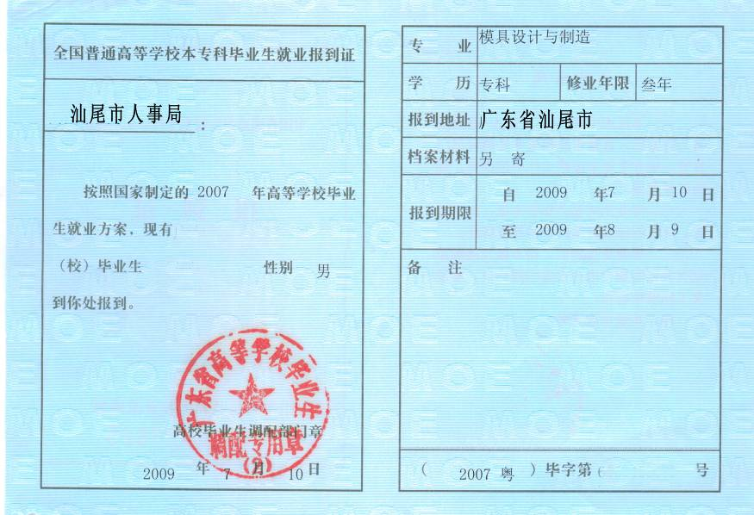
②如本校学生陈XX，广州市生源（考入大学前是广州户口，详见第一章二——1:毕业生生源地的界定），与广东省信息工程有限公司签订就业协议书，而广东省信息工程有限公司在广州市。省高校毕业生就业指导中心为该学生签发的报到证如图下所示（注意：报到地址：生源地人事局，备注栏注明：广东省信息工程有限公司）。
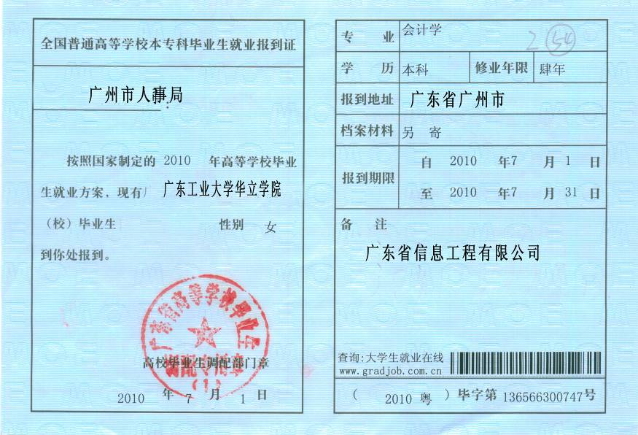
（2）省内跨地区就业
必须有单位所在地毕业生就业主管部门的接收证明或在就业协议书上签章。
省内跨地区就业是指毕业生到非生源地就业，须与用人单位签订就业协议书并取得用人单位所在地就业主管部门的接收函（详见《关于接收函的有关说明》）。
如本校学生周XX，湛江市生源，经双向选择与美国友邦保险有限公司深圳分公司签订了三方就业协议，并向深圳市人事局申请指标，解决其户口及人事关系，根据周XX同学的协议书和接收函，省高校毕业生就业指导中心为该学生签发的报到证如下图所示（注意：报到地址：单位所在地人事局，备注栏注明：美国友邦保险有限公司深圳分公司）。
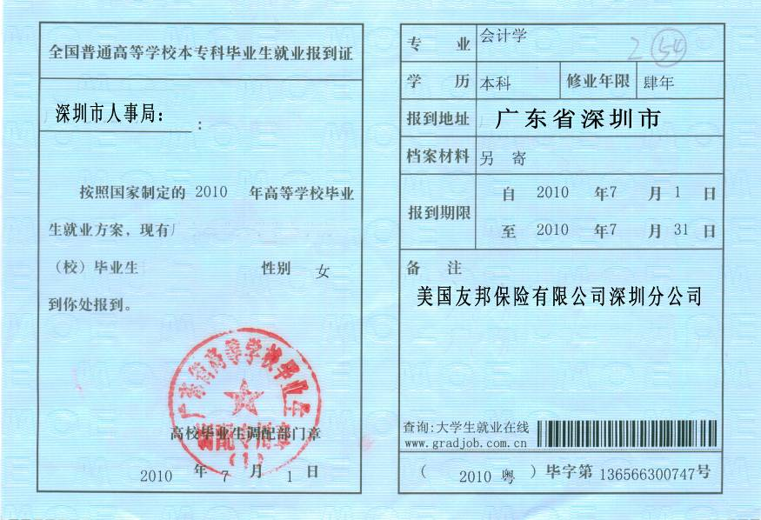
（3）到省直及中央驻粤单位就业
必须有省直及中央驻粤单位主管部门的接收证明或在就业协议书上签章。
如本校学生方XX，清远市生源，经双向选择与广东省工程技术研究所签订了三方就业协议，并得到其上级主管广东省广业资产经营有限公司批准，并在三方就业协议书上加盖公章。省高校毕业生就业指导中心为学生签发的报到证如下图所示（注意：报到地址：单位主管部门，备注栏注明单位地址：广东省工程技术研究所）。
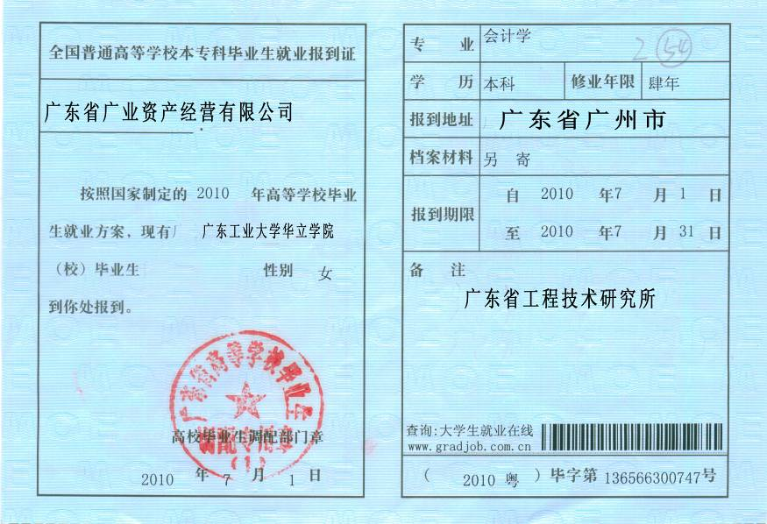
（4）到省外就业
有单位所在地毕业生就业主管部门的接收证明或在就业协议书上盖章。如本校王XX，安徽省生源，经双向选择与杭州市XXXX有限公司签订了三方就业协议，并取得了杭州市人事局同意接收证明，接收其档案和户口。省高校毕业生就业指导中心为该学生签发的报到证如下图所示（注意：报到地址：省级就业主管部门，备注栏注明单位地址：杭州市XXXX有限公司）。
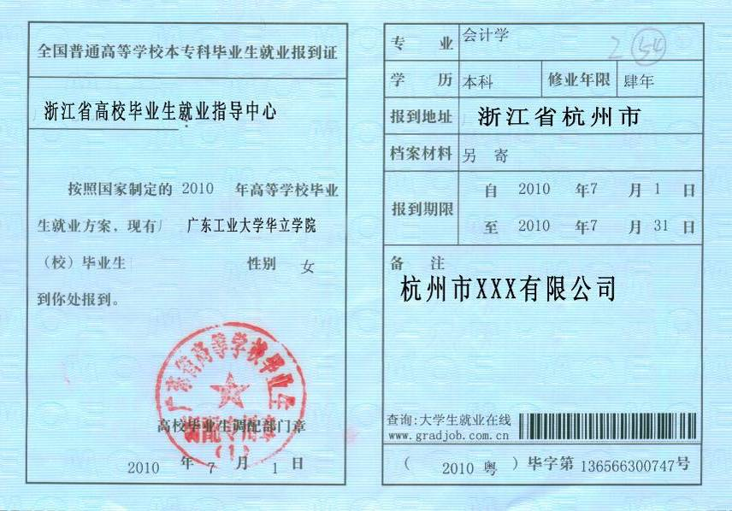
（5）出国（出境）与升学就业
毕业生申请出国（出境）、升学的必须由本人通过大学生就业在线网站（http://www.gradjob.com.cn）进行申请。
A:毕业生在网站上注册、绑定后，在“就业派遣申请”菜单下选择“出国（出境） 不参加就业申请”或升学不参加就业申请“的项目，阅读申请说明。
根据教育部和广东省教育厅相关通知规定：
“应届毕业生申请出国（出境），经批准后，学校不再负责其就业，学校将其档案和户口直接转回生源地。申请出国（出境）不参加就业的应届毕业生不得申请暂缓就业，省毕业生就业主管部门不再签发就业报到证。“
申请升学（含攻读博士、硕士、双学位及专插本）的毕业生，由毕业生本人提出申请，经学校审核、上报给省就业指导中心审批同意后，省毕业生就业主管部门不签发就业报到证。
在制定就业方案后提出不再升学的，应回家庭所在地就业，省毕业的就业主管部门不再补发就业报到证。
B:毕业生填写申请，并根据提交要求提交相关材料（签证或升学录取通知书复印件）到学校就业主管部门。

申请示意图：
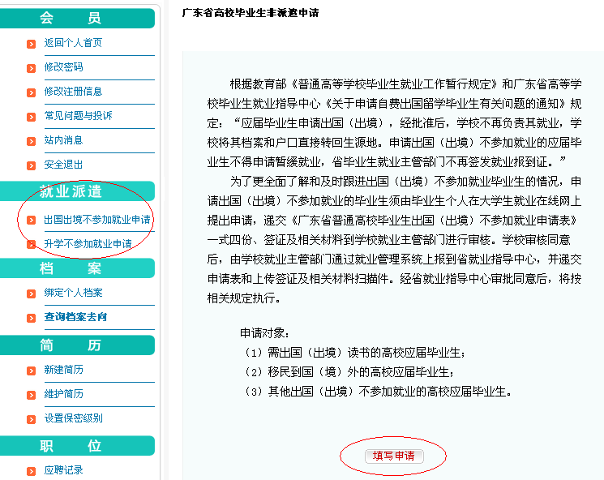
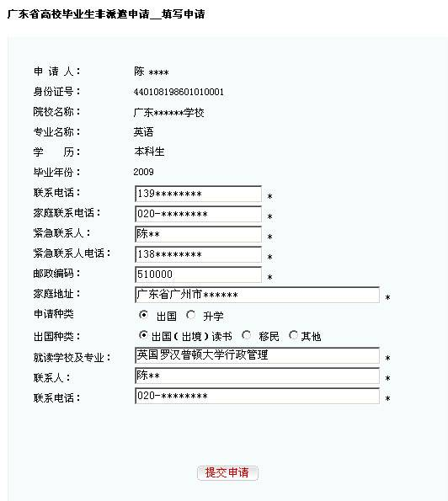

（6）国防生、民族生及西藏、新疆定向生
国防生到定向培养的部队就业，报到证签发到部队。
民族生回生源地就业，报到证签发到生源地人事局。
西藏、新疆定向生，回签订定向协议的单位或生源地就业，报到证签发到定向单位或生源地人事局。如在读期间与定向单位解除定向协议的，还需提供教育部民族司的同意解除协议批复，经广东省高校就业指导中心审批后方可到其它单位就业。
（7）不纳入就业方案：外籍学生（含港澳生）、留级生、休学、退学、结业生
外籍学生、留级生、休学、退学和结业生不签发报到证，不能申请暂缓就业。
结业生：i、不能正常毕业，但仍想继续修完学业取得毕业证，这种情况可视为延长学制处理。结业生如果能取得毕业证且已落实单位的，可以凭协议书、接收函、毕业证书原件及教务处的证明到学校学生就业指导中心办理派遣手续。按省教育厅规定，在取得毕业资格三个月内找到就业单位或要求回生源地就业的，可以纳入当年就业方案派遣，签发当年的报到证。三个月后省教育厅不再受理该生的派遣申请。ii、结业生如果找到就业单位且单位确实需要就业报到证为毕业生办理相关手续的，凭单位接收证明可签发报到证，并在报到证备注栏注明“结业生”字样。

八、暂缓就业派遣
1、暂缓就业派遣的涵义
毕业生由于某种原因（a、考研、专升本待录取；b、考公务员待录取；c、等待就业单位人事主管部门的有效接收证明（详见四—1接收毕业生的户口档案的有效的接收证明包括）；d、试用或见习期等待就业单位正式录用等）暂不考虑办理派遣手续时，可以由个人向学校提出暂缓就业派遣申请，经学校同意并报广东省毕业生就业指导中心批准后签订暂缓就业协议书。经批准，毕业生的户口暂留学校（入学后户口已迁入学校的，入学后未迁移户口的暂不变动），档案由广东省毕业生就业指导中心集中保管，暂缓期为2年（2015年7月1日—2016年6月30日）。暂缓就业期间，如能落实就业单位者，可按照有关就业程序办理就业报到手续，逾期未落实就业单位者，其户口和档案转回生源地自谋职业。
2、什么情况下可以考虑办理暂缓就业派遣？
“暂缓就业”并非推迟就业，准确的说应该是“暂缓就业派遣”，一方面，毕业生与就业单位签约后，即使与公司签订了劳动合同，已到单位上班，如果就业单位不能接收毕业生档案和户口，毕业生暂未办理到人事主管部门的有效接收证明，也可以办理暂缓就业。另一方面，如果暂缓就业派遣，毕业生的档案未迁出，不能计算毕业生参加工作的工龄，影响毕业生工作后的职称评定，还可能影响到毕业生工作后的社会保险的购买，所以“暂缓就业”只适合有需要的特定毕业生，一般下面几种情况下可考虑办理暂缓就业：
（1）有就业愿望，但在就业派遣时（5月30日）前仍未落实就业单位，本人又不愿意将户口、档案转回生源地；
（2）已经与用人单位签订协议书，但在派遣时（5月30日）仍未取得用人单位上级主管部门审批盖章（有独立人事权单位）或者仍未取得单位所在地人事局接收函的毕业生；
（3）已经与用人单位签订协议书的毕业生，但由于国家英语未通过，不能落户，须在7月份后才能拿到国家英语四级成绩证明的毕业生；或者是拿到毕业证后单位所在地人事局才开出接收函的毕业生；
（4）落实了就业单位，单位暂不解决档案、户口的毕业生；
（5）考研究生（专升本）、公务员等待正式录取通知的毕业生；
（6）自主创业还在办理工商营业执照的毕业生；
（7）已有就业单位，但要一年见习期满后才正式办理接收手续的毕业生。
3、暂缓就业的申请（如图1-4）
5月25-30日毕业生网上提交申请，经学院审核，就业中心审批后，在6月5日前，学院将申请暂缓就业的毕业生的有关信息通过广东大学生就业在线上报其就业方案。6月20日至30日，各学院发放条形码和暂缓就业协议书，并组织申请了暂缓就业的毕业生签订暂缓就业协议书。
特别提醒：广东省高校毕业生就业指导中心规定，凡逾期未办理暂缓就业的毕业生，责任自负，不能补办暂缓就业。
4、暂缓就业学生档案及户口、党组织关系管理
（1）毕业生离校前暂不发《普通高等学校本专科毕业生就业报到证》，档案送省高校就业指导中心托管，户口（已迁移到学校的）托管在学校保卫处，党组织关系由学校组织部管理。
（2）暂缓就业期限内，毕业生找到接收单位后，凭有效的单位接收函件、《暂缓就业协议书》直接到省高校毕业生就业指导中心办理派遣手续；回生源地就业的，凭《暂缓就业协议书》直接到省高校毕业生就业指导中心办理派遣手续。
（3）暂缓就业期限届满，毕业生必须在暂缓期限届满后的十天内，回省高校就业指导中心办理有关派遣手续，过期不办理者，其户口和档案转回生源地自谋职业。
温馨提示：学院保卫可电话：020-82912445；省高校毕业生就业指导中心档案室电话：020-37626987；党组织的电话：020-82904035

毕业生提交申请

学部审核通过广东大学就业在线上报方案

学院就业指导科复审提交到省就业指导中心
不通过

下发暂缓就业协议书

签订暂缓就业协议书

毕业生保留一份，另外两份交学院和省就业指导中心保留

图4暂缓就业的申请
5、暂缓就业期间如何办理《失业证》、《结婚证》、《流动人口婚育证》、《港澳通行证》
根据暂缓就业协议的条款规定，凡在暂缓就业期间需办理《失业证》、《结婚证》、《流动人口婚育证》的，先到省高校毕业生就业指导中心办理取消暂缓就业，待户口、档案回生源地后，再到生源地的相关部门办理。《港澳通行证》可以到学院保卫科开证明，具体办理咨询保卫科。
6、暂缓就业的解除
毕业生确定了自己的派遣方式以后，可申请解除暂缓就业。
第一阶段：档案移交省高校毕业生就业指导中心前（一般为7月10日前）
（1）①毕业生收到用人单位的有效接收函、公务员录取通知书、研究生录取通知书后，把材料（有效接收函、公务员录取通知书、研究生录取通知书复印件）和暂缓就业协议书交到学部负责就业工作的副主任处，由学部通过大学生就业在线上报方案，学院就业指导科复审提交到省高校毕业生就业指导中心，等待省高校毕业生就业指导中心审核。
②毕业生选择取消暂缓就业回生源地就业，由学生本人持暂缓就业协议书到学部取消暂缓就业，暂缓就业协议书需要注明“取消暂缓就业回生源地，注明生源地所在地（写到县一级即可），本人签名，日期”等字样。再由学部汇总取消暂缓就业的学生名单报学院毕业生就业指导科。
（2）省就业指导中心审核通过后，打印报到证，发放报到证；
（3）毕业生到学院负责就业工作的老师处领取报到证，凭报到证到户口所在地（入学前户口已迁入学院的，到学院保卫科）办理户口迁移手续。
第二阶段：档案移交到省高校毕业生就业指导中心后（一般为7月10日以后）（如图1-5）
（1）办理时间和地点：至2018年6月30日止的每周一至周五到农林下路省高校就业指导中心取消暂缓就业，详细办公时间请查阅暂缓就业协议书。
（2）必备材料：回生源地就业的，需持有条形码的《暂缓就业协议书》和身份证、毕业证等有效身份证件；跨生源地就业的，持签订好的就业协议书、有效接收函或公务员录取通知书、研究生录取通知书复印件、有条形码的《暂缓就业协议书》和身份证、毕业证等有效身份证件。
（3）办理程序：持以上相关的材料的在规定的时间内到省高校就业指导中心办理解除手续，领取报到证，持报到证到学院保卫科（入学时户口已迁移到学院的）或者到户口所在地（入学时户口未迁移到学院，跨生源地就业的学生）办理户口迁移手续。是中共党员的毕业生还需到学院办理党组织关系的迁移。
特别提醒：暂缓就业协议书是毕业生办理取消暂缓就业手续的必要依据，毕业生必须妥善保管好本人的暂缓就业协议书！
有关用人单位的有效接收函请看第一章四—1“接收毕业生的户口档案的有效的接收证明（接收函）”的内容。
取消暂缓就业后的档案去向请登陆“广东大学生就业在线”网站（http://www.gradjob.com.cn）或致电020-37626987查询。

毕业生持暂缓就业协议书及单位有效的接收证明到省就业指导中心取消暂缓就业

省就业指导中心为毕业生打印报到证
毕业生提交申请

毕业生凭打印报到证到户口所在地（学院或生源地）转户口

是否为中共党员
否

是
毕业生到学院输组织关系
转移等手续

办理完毕

图5暂缓就业的解除

九、党、团组织关系的迁转

（一）毕业生党组织关系的迁移
根据中组部及学校《党员管理和组织关系转接实施细则（试行）》的规定，我院毕业生党员转移组织关系规定如下：

毕业生党员向学部上报接收组织关系的地方（单位）党组织名称（县处级以上）

学部为毕业生党员开具组织关系介绍信

毕业生党员填写记录卡等材料

毕业生党员持组织关系介绍信在有效期内到相应党组织报到

报到后地方（单位）党组织根据实际情况将毕业生组织关系转到相应的党
图6 党组织关系的迁移

1、转移组织关系相关流程
毕业生党员在学部开具《中国共产党党员组织关系介绍信》——到学院组织部盖章，同时《学生党员记录卡》和暂缓就业毕业生党员的《暂缓就业毕业生党员联系卡》交组织部存档——到学校组织部盖章——有效期内到介绍信抬头所写的党组织（县处级以上党组织的组织部门）报到——转到工作单位党组织或户口所在地党组织。如图1—6
2、暂缓就业毕业生党员
《暂缓就业毕业生党员联系卡》和暂缓就业毕业生的《学生党员记录卡》暂留学院保存，待转出组织关系时交组织部存档。
中共预备党员的暂缓就业毕业生党员需牢记自己的转正时间，预备期满及时回学院办理转正手续。
暂缓就业毕业生党员组织关系暂留学院的时间为两年，满两年后，如仍未落实接收单位，本人应及时将组织关系转回生源地党组织或其它地方党组织，如不及时办理，将按相关规定处理。
3、其他情况说明
校内转移的，介绍信的有效期为7天；转到省内（含广州市内）的，介绍信的有效期为30天；转到省外的，介绍信的有效期为60天；如有特殊情况，介绍信的有效期可为90天。
由于工作单位或户口所在地党组织不接收介绍信等原因而无法转移组织关系的，必须在介绍信有效期内回校，寻求解决办法。不能丢失、涂改、撕毁介绍信。党员组织关系从学院校转出后，超过六个月未到接收单位转移组织关系的，按自动脱党处理。
尚未落实工作单位而户籍转回生源地或其它地方的党员，其组织关系转到户口所在地县级以上党组织，然后再转到镇、街道等户口所在地党组织。
毕业生党员毕业时移居境外或自费留学的，组织关系可转到学校组织部或生源地党组织。（本规定由学院组织部负责解释）

（二）毕业生团组织关系的迁移
以团支部为单位做好团员组织关系转出工作，由团支部负责收齐团员证，检查、核实各有关项目（年度注册、团费收缴等）后交给学院团委，由学院团委直接办理转出手续。（本规定由学院团委负责解释）

十、毕业生的档案管理

1、什么是毕业生的档案
毕业生档案是学生毕业前家庭情况、学习成绩、政治思想表现、身体状况等情况的文字记载材料。毕业生的人事档案是用人单位选拔、聘用毕业生的重要依据。用人单位往往根据毕业生人事档案中反映的德、能、才以及专业特长，将其安排到适当的工作岗位上。因此，学生毕业后，其档案能否准确、及时、安全地到达用人单位手中是非常重要的。

2、毕业生档案的作用

（1）确定本人身份、家庭出身、社会关系、学习经历、工作过程等历史资料。
（2）评定职称、出国、升学、生育等手续办理的凭据。
（3）毕业生的档案转移和去向，是毕业生办理就业手续中不可缺少的重要环节，毕业生应予以重视。

3、毕业生档案中一般包括的材料
（1）《高等学校毕业生登记表》；
（2）记录在校期间所学全部课程及实验、实习、设计、劳动等成绩的《学习成绩登记表》；
（3）在校期间的一切奖惩材料；
（4）入团、入党志愿书；
（5）毕业离校前的体检表；
（6）担任学生干部及尽职情况的有关材料；
（7）毕业生报到通知书（白色报到证副本）。

4、毕业生档案的管理
各学院在6月中下旬及时整理好毕业生的档案材料，根据学院就业指导中心的安排及时归档。

5、毕业生档案的转递
毕业生档案原则上转递到毕业生就业单位的人事管理部门（即报到证左上角的抬头单位，如：报到证抬头单位是梅州市人事局，则该生的档案转给梅州市人事局）。
（1）已落实就业单位的毕业生的人事档案由学生处学生档案室按报到通知书的去向填写档案投递地址，经省高等学校毕业生就业指导中心档案管理室或集中移交到毕业生工作单位所归属的人事档案管理部门；
（2）读研毕业生，按学生读研所在学校地址投递档案；
（3）办理了暂缓就业的，毕业生的人事档案由学院统一转由省高等校毕业生就业指导中心统一保管；
（4）已办理出国的毕业生，按其生源地地址将其档案转回生源地人事档案管理部门；
（5）既没落实就业单位，也没有办理暂缓就业的，学院原则上将其档案转回生源地就业主管部门（一般为地市人事局或其直属人才交流中心）保管。广州生源一般转到广州市高校毕业生就业指导中心保管。

6、毕业生档案的转递时间及查询
7月20日至9月30日期间省就业指导中心转递毕业生档案，毕业生到单位报到后的3个月内跟踪本人档案去向（登录广东省大学生就业在线或电话咨询学院毕学生处，咨询电话：82901320，联系人：朱老师。

7、档案转递方式
按照《国家档案法》有关规定，高校毕业生档案必须以机密件由省高校毕业生就业指导中心或由学院通过指定方式转送到就业单位，不能由个人携带。

十一、毕业生报到

1、报到证的涵义
报到证，全称为“全国普通高等学校本专科毕业生就业报到证”由教育部印制，省级高校毕业生就业管理部门单独签发。列入国家就业计划的毕业生才能持有的有效报道证件。用人单位以报到证为依据接收安排毕业生的工作。报到证为一式两联（正联和副联），正本为蓝色由毕业生持有到单位报到时用；副联为白色（也叫通知书）一般由学校学生档案室负责放进毕业生档案。

2、报到证的作用
⑴到接收单位报到的凭证；
⑵证明持证的毕业生是纳入国家统一招生计划的学生；
⑶凭报到证及其他有关材料办理户口和人事档案等手续；
⑷人才服务机构存档的证明。

3、学院发放报到证时间
每年的6月20日至30日各高校领取第一次方案的报到证。
每年的7月1日至10日各高校领取补充方案的报到证。

4、报到的相关规定
⑴毕业生必须按规定你改时间（7月1日至31日）及时到单位报到。如果已派遣的毕业生不按时到单位办理报到入户手续的，造成的经济损失、单位辞退、公安局注销其户口等后果，责任由毕业生自负。
⑵国家教育部《普通高等学校毕业生就业工作暂行规定》规定，学生具有下列情形之一，由学院报省毕业生就业指导中心批准，不再负责其就业。
- 不顾国家需要坚持个人无理要求，经多方教育仍拒不改正的；
- 自派遣之日起，无正当理由超过三个月不去就业单位报到的；
- 报道后，拒不服从安排，或无理要求用人单位退回的；
- 其他违反毕业生就业规定的。
⑶《报到证》是毕业生报到入户的重要凭证，一定能够要妥善保管，若遗失原则上不再补发。对于毕业后一年以内因不可抗拒原因遗失报到证需补办者，需按一下流程申请：
- 由毕业生本人在报纸上公开发表报到证丢失作废声明（必须是报到证报到地址所在城市当地公开发行的报纸，丢失声明中包括姓名、毕业学校、所学专业、学历、报到证号等相关信息。）
- 登载作废声明的报纸一个月之后，学生持报纸和本人补办申请交学院就业指导科，由学院审核后提交广东省高校毕业生就业指导中心审批后补签报到证。
⑷毕业生在毕业后若干年发现档案中无报到证的，只能办理报到证遗失证明，不可以补办报到证。办理手续是，单位出具遗失报到证的证明，由学院主管就业部门填写《关于遗失高校报到证的证明》，并盖章，然后到省毕业生就业指导中心办理。

十二、调整改派
毕业生在7月1日省高校就业指导中心就业方案编制完成后，如有需要调整就业方案且符合规定条件的，可向学校申请办理调整改派。
1、当年的7月至次年的6月，每个月的25日前提交申请调整改派的相关资料（原派遣单位的退函、新录用单位的接收函、原报到证）到学院毕业生就业指导中心，由学院统一报送广东省高校毕业生就业指导中心签发新报到证。
2、对派遣到我省12个山区市（韶关、清远、湛江、茂名、阳江、肇庆、河源、梅州、潮州、揭阳、汕尾、云浮）的毕业生，只要当地需要，原则上不作调整。
3、对已与用人单位签订就业协议的毕业生，原则上不作调整。
4、省教育厅明确规定：通过人才市场空挂档案的毕业生，一律不予改派。
5、有下列情形之一者，由学院报地方主管毕业生调配部门批准，不再负责其就业。在其向学院交纳全部培养费和奖（助）学金后，由学院将其户口关系和档案转至家庭所在地，按社会待业人员处理。
⑴不顾国家需要，坚持个人无理要求，经多方教育仍拒绝改正的。
⑵自派遣之日起，无正当理由超过三个月不去就业单位报到的。
⑶报到后，拒不服从安排或无理要求用人单位退回的。
⑷其他违反毕业生就业规定的。
6、调整改派后，个人的档案、户口如何转移
毕业生办理改派之前，应查询其本人档案去向，等改派好新的报到证后，凭新开出的报到证存根联（白色一联的报到证）转移档案并将存根联放入其本人档案中，存根联是档案不可缺少的一部分材料，档案中如果没有存根联将影响毕业生本人今后的评职称定级，工龄核算等。毕业生凭报到证蓝色一联和原户口迁移证回学校保卫处改签户口，凭蓝色联到新录用的单位报到或到人事局报到，同时查收档案。

十三、就业率的统计与上报
省就业指导中心在根据各高校上报的就业信息进行核查后，每年的9月中旬（数据截止时间为9月1日）和12月底（数据截止时间为12月10日）分2次向社会分专业公布各高校的就业率。
就业率的统计是以各学院上报的就业信息中单位性质、具体单位、单位联系人、单位联系电话为主要依据。所有纳入分子进行统计的就业信息的单位联系人和单位联系电话都不能为空。就业单位可以具体到部门，联系人可以是部门主管或同事，尽量不要是单位老总或老板。
学院上报就业率的时间：3-7月份，每月统计截止时间为15日，30日上报就业中心。
（一）不纳入已就业率统计情况
1、虚假的、不真实的信息：通过联系电话找到联系人核实后发现是虚假的、不真实的信息。
2、不规范、不完整的信息：就业单位名称不规范，联系电话不完整。
3、无效的信息：联系电话是空号或不存在，联系电话是班主任或者辅导员的联系电话。
（二）每年3月份起，学院实行就业率月通报制度，5月份起周通报，就业率统计上报的原则是：实事求是，上报学生的实际就业信息。

第三章 常见问题解答

第一节：就业政策、法规

一、如何从学院就业信息中心获取就业指导、政策、法规等信息
学院就业信息在线在就业指导方面开设了各类专栏，包括有《职前教育网络学堂》、《政策法规》、《就业指南》、《在线咨询》、《就业讲座》、《基层就业》、《创业专栏》等专栏，栏目介绍如下：
《政策法规》：涉及与毕业生相关的国家法律法规，就业政策，以及省、市的就业政策和学校的就业政策，例如，《劳动合同法》、《就业促进法》、《广东省“十一五”期间高校毕业生就业指导工作意见》等。
《就业指南》：创业指南、就业相关手续的办事说明，毕业生求职心得等。
《在线咨询》：工作时间可以在线QQ联系就业指导中心老师咨询；非工作时间可以通过在线留言，等候答复。
《就业讲座》：整合校、院、就业指导社团、社会及相关部门就业指导讲座信息、就业指导活动信息，集中公布。
《基层就业》：（http://job.gdut.edu.cn/sanzhiyifu/）：国家积极鼓励高校毕业生面向基层就业，有各种系列活动：“三支一扶”、“西部计划”、“农村从教”、“选拔村官”等，并有一系列的鼓励政策和措施，国家公务员的招录也逐渐向有基层工作经验的大学生中选拔。我校毕业生可通过此专栏，获取最新的基层就业信息。
《创业专栏》：国家积极鼓励有条件的毕业生敢于创业，多项政策支持大学生【34】创业；提供了小额担保贷款，工商管理登记“零收费”，个体经营管理免交部分费用，提供培训补助、社会保险补贴和岗位补贴以及其他创业服务和资助；介绍大学生创业必备条件及成功创业案例。

二、国家鼓励普通高校毕业生自主创业及相关政策政策
1、高校毕业生自主创业，可以享受哪些优惠政策？
⑴ 小额担保贷款和贴息支持
①登记失业的高校毕业生自主创业，自筹资金不足的，可向当地指定银行申请一定额度的小额担保贷款（一般不超过5万元）；对从事微利项目的，还可获得贴息支持。
②自愿到西部地区及县以下的基层创业的高校毕业生，自筹资金不足时，也可向当地经办银行申请小额担保贷款；对从事微利项目的，可获得50%的贴息支持。
⑵ 免收有关行政事业性收费
高校毕业生从事个体经营，且在工商部门注册登记日期在其毕业后2年内的，自其在工商部门首次注册登记之日起3年内免收管理类、登记类和证照类行政事业性收费。
⑶ 享受培训补贴
离校后登记失业的毕业生，参加人力资源和社会保障部门举办的创业培训，可享受职业培训补贴。
⑷ 免费创业服务
有创业意愿的高校毕业生，可免费获得公共就业服务部门提供的创业指导服务，包括项目开发、方案设计、风险评估、开业指导、融资服务、跟踪扶持等内容。
2、《高校毕业生自主创业证》发放对象和创业税收优惠政策享受流程
⑴《高校毕业生自主创业证》发放对象是毕业年度内在校期间创业的高校毕业生。其中，高校毕业生是指实施高等学历教育的普通高等学校、成人高等学校毕业的学生；毕业年度是指毕业所在自然年，即1月1日至12月31日。
⑵毕业年度内高校毕业生在校期间创业的，可持《高校毕业生自主创业证》向创业地县以上人力资源和社会保障部门提出认定申请，由创业地人力资源和社会保障部门核发《就业失业登记证》，一并作为当年及后续年度享受创业税收扶持政策的管理凭证。
毕业年度内高校毕业生离校后创业的，可凭毕业证书直接向创业地县以上人力资源社会保障部门提出认定申请。县以上人力资源社会保障部门在对有关情况审核认定后，对符合条件毕业生核发《就业失业登记证》，并注明“自主创业税收政策”。
⑶对持《就业失业登记证》（注明“自主创业税收政策”或附着《高校毕业生自主创业证》）毕业生从事个体经营（除建筑业、娱乐业以及销售不动产、转让土地使用权、广告业、房屋中介、桑拿、按摩、网吧、氧吧外）的，在3年内按每户每年8000元为限额依次扣减其当年实际应缴纳的营业税、城市维护建设税、教育费附加和个人所得税。
3、《高校毕业生自主创业证》的申领程序和监督管理
（1）毕业年度内高校毕业生在校期间创业的，注册登录教育部大学生创业服务网（网址：http://cy.ncss.org.cn），按照要求在网上提交《高校毕业生自主创业证》申请。
（2） 所在高校对毕业生提交的相关信息进行审核，通过后注明已审核，并在网上提交学校所在地省级教育行政部门审核。
（3）高校所在地省级教育行政部门依据学生学籍学历电子注册数据库对高校毕业生的身份、学籍学历、是否是应届高校毕业生等信息进行复核并予以确认。税务部门、人力资源社会保障部门、高校和学生本人都可随时查询。
（4）工作流程建议。应届毕业生在网上提交申请后，所在高校应在3-5个工作日之内完成网上审核；省级教育行政部门在接到高校提交的申请后3-5个工作日内完成审核；由高校自行打印并发放。原则上应在高校毕业生提交申请后10个工作日之内办结。
（5）规范管理。《高校毕业生自主创业证》由国家教育行政门部统一样式并印制（带防伪标志），按毕业生比例下发至各省级教育行政部门。省级教育行政部门负责分发到高校并在网上审核确认。《高校毕业生自主创业证》采用实名制，限本人使用；若遗失或损毁，高等学校应依申请及时补发、换发。
4、凭《高校毕业生自主创业证》享受政策程序
（1）持《高校毕业生自主创业证》的毕业生可直接向创业地县以上人力资源社会保障部门提出《就业失业登记证》认定申请，县以上人力资源社会保障部门在对提交申请相关情况审核认定后，核发《就业失业登记证》，作为当年及后续年度享受税收扶持政策的管理凭证。
（2）毕业生持《就业失业登记证》（注明“自主创业税收政策”或附《高校毕业生自主创业证》）、减免税申请及税务机关所需提供的其他相关材料，向创业所在地县以上主管税务机关申请减免税，通过审核后，享受创业税费减免优惠政策。
5、使用《高校毕业生自主创业证》能享受的优惠政策
持《就业失业登记证》（附着《高校毕业生自主创业证》）人员从事个体经营（除建筑业、娱乐业以及销售不动产、转让土地使用权、广告业、房屋中介、桑拿、按摩、网吧、氧吧外）的，在三年内按每户每年8000元为限额依次扣减其当年实际应缴纳的营业税、城市维护建设税、教育费附加和个人所得税。
纳税人年度应缴纳税款小于上述扣减限额的，以其实际缴纳的税款为限；大于上述扣减限额的，应以上述扣减限额为限。
6、毕业年度内高校毕业生离校后享受税收优惠政策程序
（1）毕业年度内高校毕业生离校后创业的，可凭毕业证直接向创业地县以上人力资源社会保障部门提出申请，县以上人力资源社会保障部门在对提交申请相关情况审核认定后，对符合条件的毕业生相应核发《就业失业登记证》，并注明“自主创业税收政策”。
（2）毕业生持《就业失业登记证》（注明“自主创业税收政策”）、减免税申请及税务机关所需提供的其他相关材料，向创业所在地县以上主管税务机关申请减免税，通过审核后，享受创业税费减免优惠政策。

三、国家鼓励普通高等学校应届毕业生入伍服义务兵役政策五十问（2012届为例）
1. 国家鼓励高校应届毕业生应征入伍服义务兵役，这里的“高校毕业生”如何界定？
指中央部门和地方所属全日制公办普通高等学校、民办普通高等学校和独立学院的全日制普通本专科（含高职）、研究生、第二学士学位应届毕业生。不包括往届毕业生及成人高等教育、高等教育自学考试类学生、各类非学历教育的学生。征集的高校应届毕业生以男性为主，女性应届毕业生征集根据军队需要确定。
2. 公民应征入伍需要满足哪些政治条件？
征兵政治审查的内容包括：应征公民的年龄、户籍、职业、政治面貌、宗教信仰、文化程度、现实表现以及家庭主要成员和主要社会关系成员的政治情况等。征集服现役的公民必须热爱中国共产党，热爱社会主义祖国，热爱人民军队，遵纪守法，品德优良，决心为抵抗侵略、保卫祖国、保卫人民的和平劳动而英勇奋斗等等。
3. 公民应征入伍要满足哪些基本身体条件？
应征入伍的公民要身心健康、体魄强健。其中，有几项基本条件：
身高：男性162cm以上，女性160cm以上
体重：男性：不超过标准体重的+20%、-10%
女性：不超过标准体重的±15%
标准体重=(身高-110)kg
个别体格条件较为优秀的应征男青年，体重可放宽至不超过标准体重的25%，不低于标准体重的15%。
视力：陆勤岗位视力标准，大学专科以上文化程度的青年入伍，右眼裸眼视力放宽至4.6，左眼裸眼视力放宽至4.5。
内科：乙型肝炎表面抗原呈阴性，等等。
4. 对应征入伍服义务兵役的高校毕业生年龄条件有何要求？
高职（专科）毕业生当年为18-23周岁，本科以上学历的可以放宽到当年24周岁。
5. 面向2015届高校毕业生的征兵预征工作何时开始？何时结束？
全国征兵工作在每年冬季进行，从2009年起，对普通高等学校应届高校毕业生实行预征制度。2015年4月12日至7月12日，高校所在地兵役机关会同有关部门进入高校，开展预征工作，到毕业生离校为止。
6. 现在确定为预征对象后，什么时候正式入伍?
2015年普通高等学校应届毕业生，离校前应在网上参加预征报名，并在就读学校完成兵役登记和预征对象确定工作，持《应届毕业生预征对象登记表》在冬季征兵开始前到入学前户籍所在地县（市、区）征兵办公室报名应征。年底批准入伍。
7. 什么是网上预征报名？
为提高工作效率、加强工作过程管理，自2010年始，全面实施网上预征，所有参加预征的高校毕业生必须上网登记报名。兵役机关不再向高校发放统一印制的《应届毕业生预征对象登记表》和《应征入伍高校毕业生补偿学费代偿国家助学贷款申请表》（以下分别称《登记表》、《申请表》），有报名应征意向的毕业生可登录“大学生网上预征报名系统”填写、打印《登记表》和《申请表》，按要求参加兵役机关组织的各环节活动。
8. 实行高校毕业生网上报名对毕业生有哪些好处？
一是毕业生可自行上网报名打印有关表格，简化了办事程序，既方便又省时。二是通过学籍信息比对，确定高校毕业生是否符合享受国家鼓励普通高校应届毕业生入伍服义务兵役政策条件。三是网络系统可提供免费政策解读信息、提醒预征对象及时应征等服务。
9. “大学生网上预征报名系统”网址是什么？
http://zbbm.chsi.com.cn或http://zbbm.chsi.cn
10. 高校毕业生应征入伍服义务兵役要经过哪些程序？
⑴ 参加网上预征报名：4月至7月，有应征意向的毕业生登录“大学生网上预征报名系统”报名预征，填写、打印《登记表》和《申请表》，交所在学校预征工作管理部门。
⑵ 参加初审、初检，通过确认：5至7月份，按照兵役机关的统一安排，预征报名毕业生参加身体初检、政治初审，通过的毕业生被确定为预征对象。7月12日前，高校协助兵役机关，将《登记表》和《申请表》审核盖章发给预征对象并完成网上信息确认。
⑶ 到户籍所在地报名应征：10月底全国征兵工作开始后，预征对象携带《登记表》和《申请表》，到入学前户籍所在地县（市、区）征兵办公室报名应征。通过体检政审的高校毕业生由县级兵役机关批准入伍。
11. 高校毕业生预征工作在高校由哪个部门牵头负责？
由学生管理部门或武装部门牵头。有意向参军入伍的高校毕业生可向所在学校学工部（处）、就业中心、武装部咨询。
12. 高校毕业生预征的政审工作由哪个部门负责?
征兵政审工作由各级人民政府征兵办公室统一安排，由同级公安机关具体负责，有关单位予以协助。
13. 高校毕业生应征入伍服义务兵役享受哪些优惠政策？
高校毕业生应征入伍服义务兵役，除享有优先报名应征、优先体检政审、优先审批定兵外，还享受优先选拔使用、考学升学优惠、补偿学费或代偿国家助学贷款、就业安置帮扶等优惠政策。
14. 如何理解高校毕业生应征“优先”政策？
征兵报名前，县级兵役机关通知预征对象报名时间、地点、注意事项等。高校毕业生本人持《登记表》到户籍所在地县级兵役机关报名应征。
高校毕业生预征对象体检由县级征兵办公室统一组织，同级卫生部门具体负责。征兵前，县级兵役机关要通知预征对象体检时间、地点、注意事项，安排其上站体检。
组织高校毕业生政审时，严格按照《征兵政治审查工作规定》进行。《应征公民政治审查表》中的“就读学校鉴定意见”栏的鉴定意见以《登记表》意见为准，不再填写鉴定意见。入伍前，《登记表》作为政审表的附件装入新兵档案。
县级兵役机关召开定兵会议审批定兵时，优先批准体检、政审合格的高校应届毕业生预征对象入伍。
15. 如何理解对应征入伍的高校毕业生“优先选拔使用”？
对符合选取士官条件的士兵，同等条件下具有全日制大专毕业生以上学历的优先选取；相同专业岗位的士兵，在任职能力相当的情况下，优先选取高学历士兵。
对通过全国普通高等学校招生统一考试并经省（自治区、直辖市）招生办公室本科第一批、第二批统一录取且取得全日制本科学历和学士学位的毕业生士兵，以及通过全国普通高等学校、研究生培养单位研究生招生统一考试，取得全日制研究生学历和硕士学位的毕业生士兵，表现优秀的可选拔为提干对象；对国家“211工程”等重点高校、军队建设急需的国家级和省部级重点建设学科毕业生士兵，同等条件下优先选拔。
选拔对象的基本条件是：政治立场坚定，军事素质过硬，文化基础扎实，志愿献身国防事业；中国共产党党员或优秀共青团员；入伍1年半以上，一般应在推荐的旅、团级单位工作满1年；担负正（副）班长、技术骨干，发展潜力较大；现实表现好，被评为优秀士兵或被旅、团级以上单位评选为先进个人；大学本科毕业的，年龄不超过26周岁（截止当年6月30日，下同），硕士研究生毕业的，年龄不超过29周岁；身心健康，符合军队院校招收学员体格检查标准。
符合上述条件，获得二等功、军队科技进步三等奖以上奖励的，或者被军区级以上单位树为重大典型，表彰为英雄人物的，以及驻国家三类以上艰苦边远地区和驻特类、一类岛屿艰苦地区部队的少数民族大学毕业生士兵选拔对象，年龄可放宽1岁。
16. 应征入伍服义务兵役给予学费补偿和助学贷款代偿的内容是什么？
从2009年起，国家对应征入伍服义务兵役的高校应届毕业生在校期间缴纳的学费实行补偿。在校期间获得国家助学贷款的，学费补偿款首先用于偿还助学贷款本金及其全部偿还之前产生的利息。
17. 学费补偿和助学贷款代偿的标准是多少？
国家对服义务兵役的高校毕业生每学年补偿学费或代偿国家助学贷款本息的金额，最高为6000元；毕业生在校期间每学年实际缴纳的学费或获得的国家助学贷款本息高于6000元的，按照每年6000元的金额实行补偿或者代偿；高校毕业生在校学习期间每年实际缴纳的学费或获得的国家助学贷款本息低于6000元的，按照学费和国家助学贷款本息两者就高的原则，实行补偿或代偿。
18. 高校毕业生应征入伍都可以享受学费补偿或助学贷款代偿政策吗？
在校期间已享受免除全部学费政策的学生、定向生、委培生、国防生、按部队生长干部条件招收的大学毕业生，以及从高校毕业生中直招的士官，均不享受学费补偿和助学贷款代偿政策。
19. 实行学费补偿和助学贷款代偿的年限如何计算？
对本科、专科（高职）、研究生和第二学士学位毕业生补偿学费或代偿国家助学贷款本息的年限，不论服役时间长短，分别按照国家规定的相应学制计算一次性给予补偿。在校学习时间低于相应学制规定年限的，按照实际学习时间计算。在校学习时间高于相应学制规定年限的，按照学制规定年限计算。专升本、本硕连读、中职高职连读、第二学士学位毕业生补偿学费或代偿国家助学贷款本息的年限，分别按照完成本科、硕士、高职和第二学士学位阶段学习任务的实际时间计算（即按完成最终学历阶段学习任务的实际时间计算）。
20. 申请学费补偿或助学贷款代偿的程序是什么？
⑴ 填写有关表格：预征工作开始后至7月12日前，有应征意向的普通高校应届毕业生登录“大学生预征网上预征报名系统”（http://zbbm.chsi.com.cn或http://zbbm.chsi.cn），填写、打印并向就读高校递交《登记表》、《申请表》。在校学习期间获得国家助学贷款的，还需提供与经办银行签订的还款计划书复印件。其中，应注明已申请国家助学贷款代偿。
⑵ 高校初审盖章：离校前，高校对被确定为预征对象的毕业生补偿学费和代偿国家助学贷款本息的条件资格、具体金额及相关信息资料进行初审，确认无误后，在《申请表》上加盖公章，连同《登记表》一起交给学生本人。
⑶ 表格递交县征兵办：10月31日前，高校毕业生到入学前户籍所在地报名应征时将《登记表》及《申请表》交县（市、区）人民政府征兵办公室。
⑷ 县征兵办审批入伍、复核材料并盖章：12月31日前，县（市、区）人民政府征兵办公室批准高校毕业生应征入伍后，向其发放《应征入伍通知书》，并会同同级教育行政部门对应征入伍的高校毕业生申请补偿学费和代偿国家助学贷款本息等情况进行复核。确认无误后，分别在《申请表》上加盖公章。
⑸ 学生资助中心审核并确定最终名单：次年1月15日前，县（市、区）教育行政部门将户籍为本县（市、区）的入伍高校毕业生的《应征入伍通知书》复印件及《申请表》原件，寄送至应征入伍毕业生原就读高校学生资助管理机构。各高校按隶属关系，分别报各省（区、市）学生资助管理中心和全国学生资助管理中心审核。最终，汇总至全国学生资助管理中心复核、备案后，确定当年享受补偿学费和代偿国家助学贷款本息政策的最终名单及具体金额。
21. 补偿、代偿的经费如何发放到符合条件的毕业生手中？
各中央部门高校和地方高校在收到补偿学费和代偿国家助学贷款本息资金的15个工作日内，向毕业生补偿学费；对于申请助学贷款代偿的毕业生，由学校代替毕业生按照还款协议，向银行偿还其在本校办理的国家助学贷款本息，并将银行开具的偿还国家助学贷款本息凭据交寄毕业生本人或其家长。将剩余资金汇至高校毕业生指定的地址或账户。
入学前在户籍所在县（市、区）办理了生源地信用助学贷款的应征入伍毕业生，在收到代偿资金后1个月内，根据与银行签订的还款协议，由学生本人或家长（或其他法定监护人）一次性向银行偿还生源地信用助学贷款本息。
22. 因个人原因被部队退回，毕业生已获补偿、代偿的经费要被收回吗？
高校毕业生因本人思想原因、故意隐瞒病史或违法犯罪等被部队退回的，取消其补偿学费和代偿国家助学贷款的资格。已获补偿或代偿资金由毕业生户籍所在地县（市、区）教育行政部门会同同级征兵办公室收回，并逐级汇总上缴至全国学生资助管理中心。
23. 高校应届毕业生入伍服义务兵役年限是多少？
我国现行的义务兵役制度是两年。
24. 具有高等教育学历的士兵退役后，享受哪些就学优惠政策？
（1）参加政法院校为基层公检法定向岗位招生时，同等条件下优先录取；
（2）退役后三年内参加全国硕士研究生招生统一入学考试，初试总分加10分；
（3）立二等功及以上的，退役后免试（指初试）攻读硕士研究生；
（4）具有高职（高专）学历的，退役后免试入读成人本科；或经过一定考核(计划单列、专升本考试、单独录取)，30%比例入读普通本科。
25. 具有高职（高专）学历的毕业生退役后免试入读成人本科，是军队给安排还是需要自己联系？
具有普通高职（高专）学历的毕业生退役后，可自行在户口或工作所在地报名参加全国成人高校专升本招生，经相应成人高校审核后录取。
26. 具有高职（高专）学历的毕业生退役后免试入读成人本科，何时报名，何时入学？
每年春节前报名，3月1日前完成录取工作，新生于当年春季入学。
27. 报名参加全国成人高考专升本招生需要带哪些材料?
退役毕业生可凭身份证、普通高职（高专）毕业证、士兵退役证，在户口或工作所在地省级成招办指定的地点报名，并按照省级成招办公布的招生院校及专业目录填报志愿。
28. 报名参加全国成人高考专升本招生，如何实现免试录取？
退役的高职（高专）毕业生报名后不参加全国统一考试。报名结束后，有关成人高校对报名人员提交的有关材料进行审核，确定录取名单，经省级成招办办理相关手续后发放录取通知书。报名人数超出计划数的，成人高校对报名人员进行必要的考核、综合评价、择优录取。未被录取的考生由省级成招办调剂到其他志愿高校录取。
29. 成人专科起点升本科教育的学习年限为多长？
学习时间一般为两年半。未尽事宜按现行有关规定执行。
30. 具有高职（高专）学历的毕业生退役后报考普通高校本科，如何参加考试？有何优惠政策？
具有高职（高专）学历的退役毕业生与其他普通专升本考生一起报名参加考试，享受招生计划单列、考试成绩单独划线、按报考人数30%比例择优录取的优惠政策。
31. 具有高职（高专）学历的毕业生退役后报考普通高校本科，何时报名，何时入学？
每年春节后报名（具体时间询所在省级教育行政部门），6月底前完成录取，新生于当年秋季入学。
32. 毕业生退役后报考普通高校本科需要带哪些材料？
考生凭身份证、普通高职（高专）毕业证书和士兵退役证，到户口所在地省级招生考试机构或省级教育行政部门确定的高校报名。
33. 普通专科起点升本科教育的学习年限为多长？
学生在校学习时间一般为两年。未尽事宜按现行有关规定执行。
34. 只有本科学历的毕业生退役后报考研究生才加10分吗？是单科加分还是总分加分？
除本科学历外，高职（高专）学历的退役士兵以本科同等学力身份报考硕士研究生，也可以享受初试总分加10分的优惠政策。
35. 什么是政法院校为基层公检法定向岗位招生？
2008年，政法院校开展招录培养体制改革试点工作，重点从军队退役士兵和普通高校毕业生中选拔人才，为西部和经济欠发达地区的基层公、检、法、司机关定向招录培养专科以上层次的各类人才。
36. 高校毕业生应征入伍服义务兵役，其户口档案存放在哪里，如何迁转？
高校毕业生在4-7月份参加预征，身体初检和政治初审合格，填写《登记表》，将户口迁回入学前户籍所在地，档案可转到入学前户籍所在地人才交流中心存放。批准入伍后，其学籍档案放入新兵档案。
37. 高校毕业生退役后就业及户档迁移有何优惠政策？
高校毕业生服役期满择业可参照应届高校毕业生办理就业手续。入伍高校毕业生退出现役后一年内，可视同高等学校应届毕业生，凭用人单位录（聘）用手续，向原就读高校再次申请办理就业报到手续，户档随迁（直辖市按照有关规定执行）；参加户籍所在地省级毕业生就业指导机构、原毕业高校就业招聘会，享受提供信息、重点推荐、就业指导等就业服务。
38. 退役的高校毕业生参照应届高校毕业生办理就业报到证有无时间期限？
申请办理就业报到证的期限从毕业生退出现役当年的12月1日起到次年12月31日止。
39. 没有参加网上预征报名的高校毕业生是否还可以应征入伍并享受有关优惠政策？
离校前未报名应届毕业生，冬季征兵前到入学前户籍所在地乡（镇、街道）武装部报名并进行兵役登记，合格者确定为预征对象，择优送站体检。体检、政审合格被批准入伍后，补办补偿代偿等手续，仍可享受国家鼓励高校毕业生应征入伍的各项优惠政策。
40. 高校毕业生被确定为预征对象之后，如果在正式入伍前又找到工作了怎么办？
高校毕业生参加预征不影响其就业。参加预征的毕业生经过初检、初审被确定为预征对象后选择就业的，应及时告知预征所在地兵役机关，并将预征手续退回。
41. 高校毕业生离校时户籍已迁回原籍，但最终未能入伍。如落实了新的就业单位，应如何办理就业报到手续？
对于离校时户籍已迁回原籍、但未能入伍的高校毕业生预征对象，如落实了新的就业单位，可根据有关规定，向原就读学校申请办理就业改派手续，毕业生就业地公安部门凭毕业生所持的《全国普通高等学校毕业生就业报到证》为其办理户口迁移手续。直辖市按照有关规定执行。
42. 在校大学生、往届生是否可以参加冬季征兵，并享受国家鼓励普通高校应届毕业生入伍的优惠政策？
大学在读学生和往届毕业生入伍，按照当年国务院、中央军委征兵命令中有关政策办理，不享受普通高等学校应届毕业生入伍的优惠政策。符合条件的翌年毕业生入伍可以享受普通高等学校应届毕业生入伍的优惠政策。
43. 普通高校女性毕业生是否可以参加预征？是否可以参军入伍并享受国家有关优惠政策？
普通高校毕业生入伍预征面向男性毕业生，女性毕业生不参加预征，但可在冬季征兵时在地方兵役部门直接报名应征，如果获准入伍，享受国家鼓励高校毕业生入伍服义务兵役的各项优惠政策。女性应届毕业生征集条件以每年的征兵命令及相关文件明确。
44. 翌年毕业的毕业班学生是否可以应征入伍服义务兵役？服完兵役后是否还需要回校复读？
翌年毕业的毕业班学生在本年度冬季入伍，届时按照学校的规定完成毕业论文（设计）和答辩的，可以提前毕业的，能够享受国家关于普通高校应届毕业生入伍服义务兵役的有关优惠政策。也可以作为在校大学生入伍，服现役完成后复学继续完成学业。
45. 高校毕业生应征入伍服义务兵役，是否有专业限制？
高校毕业生入伍服义务兵役，没有专业限制，符合身体条件、政审条件的都可以报名应征。
46. 已经和工作单位签约，现在又想应征入伍，是否属违约？
普通高校毕业生应征入伍需要变更就业协议，不属于违约。依法参军服兵役，是每个公民应尽的光荣义务和权利，受国家法律和政策的保护，用人单位要依照《宪法》、《兵役法》等规定，支持本单位员工依法服兵役，并落实好他们退役后的安置工作。高校毕业生要和用人单位及时沟通协商，共同做好工作安排。
47. 什么是士官？与义务兵有什么区别？
我军现役士兵按兵役性质分为义务兵役制士兵和志愿兵役制士兵。义务兵役制士兵称为义务兵，志愿兵役制士兵称为士官。士官属于士兵军衔序列，但不同于义务兵役制士兵，是士兵中的骨干。义务兵实行供给制，发给津贴，士官实行工资制和定期增资制度。这次预征指的是义务兵。
48. 应届本科毕业生应征入伍是否直接为士官？
目前部队面向毕业生既招收士官，也招收义务兵，这是两个不同兵役性质的士兵系列。士官不属于义务兵役。义务兵服役两年后，符合条件的，可以被选为士官。
49. 士官直招什么时间开始？高校毕业生直招士官是否可以享受学费补偿等政策？
士官直招工作5、6月份开始，8月份批准入伍，符合军队特殊专业需求的毕业生，可以在学校或者户口所在地县（市、区）以上征兵办公室报名，经过体检、政审、学历专业审定等环节，招收到部队，高校毕业生直招士官不享受学费补偿和国家助学贷款代偿等优惠政策。
50. 高校毕业生应征入伍后，是否可以报考军校？考哪方面的文化课程？报考军校有何年龄限制？
高校毕业生入伍第二年可以考军校。文化课程为全军士兵考学统一课程。年龄限制放宽到23周岁。

四、广东省高校毕业生“三支一扶”工作事宜（2015年为例）

一、指导思想

通过招募高校毕业生参加“三支一扶”志愿活动，提倡和支持青年学子到基层锻炼和提高，让广大高校毕业生熟悉国情，了解民情，不断增强热爱农村、扎根基层、服务人民、报效祖国的责任感和使命感，让他们在艰苦的基层经风雨、见世面，丰富阅历，磨炼意志，提高能力，全面发展，进而引导和鼓励广大高校毕业生面向基层就业，拓宽高校毕业生就业渠道，充实基层人才队伍建设，促进我省社会主义新农村建设。

二、目标任务
按照公开招募、自愿报名、量化测评、公平选拔、统一派遣的方式，招募1400名高校毕业生，到我省山区县及东西两翼欠发达地区的农村基层从事支教、支农、支医和扶贫工作，服务期限为2年。
三、招募原则、对象、条件
（一）招募原则
1. 公开透明。招募岗位按“一人一岗”设置，岗位需求条件明确。1400个岗位信息详见《广东省2015年“三支一扶”高校毕业生基层岗位需求信息表》，可在广东省高校毕业生“三支一扶”专题网站（以下简称专题网站，http://www.szyf.org.cn）、广东人社网（http://www.gdhrss.gov.cn）、广东人才网（http://www.gdrc.com）上查询。同时可在专题网站查询“三支一扶”相关政策、以及2015年招募方案、招募程序、选拔原则、测评标准和招募结果，确保招募过程信息公开、程序透明。
2. 公平公正。岗位需求条件明确，系统按照统一的量化测评指标和评分标准，自动对资格复核合格的学生进行综合评分排序。
3. 择优选拔。系统对成功报名的人员，按综合评分从高到低自动筛选，确定招募对象。
（二）招募对象
1. 省内高校应届毕业生（其中外省生源毕业生须具有本科以上学历和学士以上学位）；
2. 省外高校的广东生源应届毕业生；
3. 广东生源往届毕业回到生源地尚未就业的高校毕业生（已参加过“三支一扶”的不再参加本年度的招募工作）。
（三）招募条件
1. 热爱祖国，拥护党的基本路线和方针政策，具有敬业奉献精神，遵纪守法，作风正派；
2. 具有大专及以上普通类全日制学历，学习成绩合格，具有相应的专业知识（应届毕业生应具有学校出具的普通高校毕业生就业推荐表，往届毕业生须有毕业证书）；
3. 身体健康。为统一体检项目、保证体检结果公平公正，“三支一扶”高校毕业生体检参照《广东省事业单位公开招聘人员体检通用标准》（体检项目及标准详见附件4）执行；
4. 往届大专、本科毕业生年龄不超过25周岁（1990年5月10日后出生），往届研究生年龄不超过27周岁（1988年5月10日后出生）；
5. 符合招募岗位需求的其他条件（详见专题网站公布信息）。
四、招募流程
（一）网上报名
1. 报名时间：5月10日8:00至5月24日18:00
2. 报名方式：
（1）个人登陆专题网站注册，按系统要求并填报个人信息，上传近期免冠证件照和二代身份证扫描件。提交成功后直接在网上打印《广东省2015年“三支一扶”高校毕业生报名登记表》（以下简称《报名登记表》）。
（2）每位学生只能选择一个岗位报名，同时须填报是否服从系统调剂到其他岗位。在网上报名截止时间内，审核机构资格审核前，学生可使用注册账号登陆专题网站查看每个岗位报名人数和自身排名，并调整和修改所填报岗位信息。
（3）网上填报信息和按要求提交的纸质资料，应真实、准确、完整并保持一致。凡网上信息和纸质材料不一致的，有弄虚作假的，将取消报名资格。
（二）资格审核
1. 审核内容：为确保量化测评的公正有效，各审核机构应严格把关，认真核对《报名登记表》信息与提交的相关纸质材料的真伪以及是否匹配，特别是量化测评标准表涉及到的八项内容。
2. 审核时间：在规定时间内，报名学生提供齐全相关材料后，各审核机构即可开展资格审核工作。
3. 审核机构及方式：
（1）省内高校应届毕业生（含外省生源应届毕业生），应将《报名登记表》及其他所需材料报所在高校学生就业指导部门进行资格审核。各高校学生就业指导部门负责审核并在网上确认，然后将本院校所有报名学生名单汇总表（直接在网上生成并打印）加盖公章，并按要求将相关纸质材料一并报省“三支一扶”办（地址详见附件6）。
（2）省外高校的广东生源应届毕业生，应将《报名登记表》及其他所需材料报广东省人才服务局资格审核。省人才服务局负责审核并在网上确认，然后将此类学生名单汇总表（直接在网上生成并打印）加盖公章，并按要求将相关纸质材料一并报省“三支一扶”办。
（3）广东生源回到生源地尚未就业的往届高校毕业生，应将《报名登记表》及其他所需材料到所在地级以上市人社局资格审核。地级以上市人社局负责审核并在网上确认，然后将本地区此类学生名单汇总表（直接在网上生成并打印）加盖公章，并按要求将相关纸质材料一并报省“三支一扶”办（地址详见附件6）。
4. 2015年5月28日18:00前，各审核机构要完成资格审核工作，并将相关材料报省“三支一扶”办，逾期系统将会自动注销缺少纸质材料人员的报名资格。
5. 各高校就业指导部门、省人才服务局及各地级以上市人社局和报名学生，在网上填报和提交信息过程中遇到问题，可直接与专题网站工作人员（刘工程师）联系解决，电话：020-37607181、37605622。
（三）资格复核
1. 5月29日至5月31日，省“三支一扶”办将对各审核机构报送的报名材料进行复核，复核内容同样是核对《报名登记表》信息与相关纸质材料的真伪以及是否匹配。
2. 对资格复核合格的学生，6月1日，省“三支一扶”办将通过系统发给通知短信。6月3日18时前，收到通知短信的学生，应使用个人账号登陆专题网站，对自己能否在规定的时间到所报岗位报到并参加2年时间志愿服务作出最终的确认。
3. 在规定时间确认参加的，系统将自动确认为今年“三支一扶”计划备选对象；确认不参加的或在规定时间内没有确认的（以在网站反馈时间为准），系统将自动注销其报名资格。
（四）量化测评
系统将对确定的备选对象，按照测评自动进行评分和排名。若同一岗位出现综合得分相同者，按网上报名首次提交成功的时间先后确定排名顺序。
（五）确定招募对象
1. 6月4日，系统对各个岗位排第一位、且已提交符合要求的《体检表》（详见附件2）证明体检合格的备选对象，将直接确定为招募对象。对各个岗位排第一位、且未提交符合要求的《体检表》的学生，系统当天将发给体检通知短信，要求其在10天内（即6月14日18时前）按要求体检，按时向省“三支一扶”办提交符合要求的《体检表》证明体检合格的学生，将被确定为招募对象；逾期未将符合要求的《体检表》送达的，或体检结果不合格的，将被取消备选对象资格（体检项目及标准详见附件4）。
2. 6月15日，系统将对排名第一位但因体检原因被取消备选对象的岗位，自动递补排名第二位的为备选对象。递补的第二位如已提供符合要求的《体检表》证明身体合格的，系统将直接确定为招募对象。若未提供符合要求的《体检表》的，系统将发给体检通知短信，要求其在10天内（即6月25日18时前）按要求体检，按时向省“三支一扶”办提交符合要求的《体检表》证明身体合格的学生，将被确定为招募对象；逾期未将符合要求的《体检表》送达的，或体检结果不合格的，将被取消备选对象资格。
3. 6月15日，系统递补岗位排名第二位的备选对象后，将开始对无递补人员的空缺岗位进行人员调剂。办法是：系统将按空缺岗位的排序和要求，对本人同意调剂的、并已提交了符合要求的《体检表》身体合格的所有备选对象，重新进行量化测评，自动进行排名，排第一位的确定为该岗位的招募对象。
4. 6月26日，系统将对排名第二位但因体检原因被取消资格的，进行递补调剂。办法是：优先从报本岗位的、并有符合要求的《体检表》的人员中顺序递补；如本岗位没有递补人员，则系统将按空缺岗位的排序和要求，对本人同意调剂的、并已提交了符合要求的《体检表》身体合格的所有备选对象，重新进行量化测评，自动进行排名，排第一位的确定为该岗位的招募对象。
（六）公示
1400个招募对象名单将于 6月27日-7月1日在广东人社网、广东人才网和专题网上公示5天。经公示无异议的，确定为派遣对象，并由省“三支一扶”办采取手机短信和网上通报等方式通知本人。
公示期间有异议的，一经核实，取消其招募对象资格。空出的岗位，系统将继续在本人同意调剂的、并已提交了符合要求的《体检表》身体合格的所有备选对象中补选，补选名单将在专题网站上公布。
五、派遣培训
（一）7月6日前，省“三支一扶”办印发《广东省2015年“三支一扶”高校毕业生派遣计划》，将参加今年“三支一扶”人员名单分配到服务地的县（市、区）人社局，并督促县（市、区）人社局及服务单位在规定的时间内落实“三支一扶”大学生的服务岗位和住宿场所等。
（二）7月13日前，“三支一扶”大学生凭身份证、毕业证到各有关地级以上市人社局报到。因故不能按时报到的，要提前主动登录专题网站报告情况，并书面报省“三支一扶”办，未主动报告或逾期不到的，将视为不诚信行为记录在案，并作为今后省内选人用人的一项参考内容。
（三）7月14日－15日，各有关地级以上市人社局根据《广东省“三支一扶”高校毕业生岗前培训大纲》，结合本地实际，对参加“三支一扶”工作的高校毕业生进行上岗前的集中培训。培训结束后，应及时安排“三支一扶”高校毕业生到志愿岗位开展工作。确需变动志愿岗位的，需经“三支一扶”高校毕业生本人书面同意，并报省“三支一扶”办批准。

五、什么是人事代理
人事代理，是指政府人事部门批准或者授权的人才服务机构，受单位或者个人委托，按照现行的政策规定和法律程序，以契约形式实现人事人才服务的制度。人事代理属于人才交流服务范畴，其职能如下：为委托方管理人事档案，办理技术人员专业技术职务任职资格的申报，办理大中专毕业生见习期满的后的转正定级手续，调整档案工资，出具报考研究生、婚姻登记、办理独生子女手续、自费留学、出国等有关人事代理合同之日起，按照有关规定承认身份，申报职称，计算工龄，确定档案工资，办理流动手续。为委托方接转党团组织关系，建立流动人员党团组织，开展组织活动；为委托方代办事业、养老等社会保险业务等。

六、毕业生由于身体原因，不能参加就业时怎么办
1、毕业生由于身体原因，在毕业前经过学校健康检查，不能坚持正常工作的，凭学校医院证明，暂时回家休养。一年内经学校指定县级以上证明其能坚持正常工作的，可以跟随下一届毕业生就业；一年后仍未治愈的，学校不再负责其就业工作，并将其档案、户口转至生源地的有关部门。
2、毕业生到工作单位报到或工作后，发生疾病不能坚持正常工作的按在职人员有关规定处理，学校不予负责。用人单位不得将其档案户口退回学校。
七、申请暂缓就业毕业生应注意的问题
1、办理暂缓就业的毕业生，在档案移交到广东省高校毕业生就业指导中心报关后，毕业生如果要解除暂缓就业，须由本人到广东省高校毕业生就业指导中心（地址：广州市农林下路72号）办理解除手续，领取报到证后，再凭报到证到户口所在地迁移户口。
2、暂缓就业的期限为两年（2016年7月1日---2018年6月30日），逾期不办理解除者，其档案由广东省高等学校毕业生就业指导中心转回生源地毕业生就业主管部门（人事局）。报到证统一发放到学校毕业生就业指导中心保管，学生应及时到校领取（东风路校区）。
3、申请了暂缓就业的学生毕业后不再享受在校生的任何待遇：在暂缓期限内，如果毕业生有违法违纪以及民事纠纷、劳动就飞、债权债务纠纷，所引起的法律责任及后果由毕业生自己承担；毕业生如被劳动教养或犯罪被追究刑事责任的，广东省高等学校毕业生就业指导中心将取消其暂缓就业资格，把其档案直接转回生源地就业主管部门。
4、暂缓期限内，如果毕业生需要办理与就业、升学无关的证明（如《失业证》、《未婚证》、《计划生育证》等），必须解除暂缓就业协议，并办理把档案户口转回生源地的有关手续，毕业生所需要的证明需回生源地办理；
5、暂缓就业期间不能计算工龄及办理职称评审；
6、暂缓就业的毕业生因错过应届毕业生就业最佳时期，将会面临更大的就业压力，不仅可能会受到用人单位的歧视，还须与更多毕业生竞争而增加就业压力。

七、毕业生户口的作用
1、办理“三险一金”（养老保险、医疗保险、失业保险，住房公积金）
2、办理结婚证、身份证遗失、计划生育证明、未婚证明、失业证明等。

八、签订劳动合同要注意哪些内容
一看“文本”：即看你签订的那份文本是否规范。一是政府文本，二是企业文本。如是企业文本，要看是否在劳动行政部门备案。
二看“期限”：即劳动合同期限的长短，试用期是否合法。劳动合同期限与自己的期限、发展等是否存在矛盾。
三看“工资”：即要看工资制度，如是计时工资还是岗位工资，有没有固定工资，浮动工资部分如何计算与掌握，是否年底有双薪，有些岗位是否提成工资制，提成是否在一个合理的比例等，还有就是天蝎是否合法、具体。
四看“社保”：即劳动合同文本是否注明企业为你参保。
五看“地点”：即劳动合同表明的工作地点是否明晰，自己能否接受，如出国、派驻外省、经常出差等。
六看“工作性质与条件”：企业有义务告知劳动者工作岗位具体情况，如是否存在职业病可能，是否存在危险等。
七看“解除合同条款”：企业只能依法解除，如另有规定，一要看是否合法合理，二要看自己能否接受。
八看“福利待遇”：比如带薪年休假，单位内部各种福利，如宿舍、伙食、交通补贴等。
九看“限制性条款”：比如培训，培训后的服务年限，保密等。
十看“附加刑条款”：在规范文本的空白处，双方均可提出一些规定补充上去，现在，往往是用人单位会提出一些”附加刑条款“，要注意是否合法合理。
此外，对是否劳务派遣，劳动合同是否各存一份等情况也要注意甄别。
常见的合同陷阱有哪些
1、口头合同——一些用人单位与求职者就责、权、利达成口头约定，并不签订书面正式文本。一些求职心切、涉世未深的大学毕业生极易相信用人单位种种“许诺“。歧视，这种口头“合同”是最靠不住的，一有“风吹草动”，这些口头许诺就回化为泡影。
2、格式合同——用人单位按照国家有关法律规定和劳动部门制订的合同示范文本事先打印好聘用合同。从表面上看，这种合同似乎无可挑剔，可是具体条款却表达含糊，甚至有多种解释，一旦发生劳务纠纷，用人方总会按照“合同”为自己辩护，最终吃亏的还是应聘者。
3、单方合同——一些用人单位利用应聘者求职心切的心理，只约定应聘方有那些衣物，违反约定要承担怎样的责任，毁约要交纳违约金等，而合同上关于应聘者的权利几乎一字不提。
4、生死合同——一些危险行业用人单位为逃避应该承担责任，常常在签订合同时，要求应聘方接受合同中的“生死协议”，即一旦发生意外，企业不承担任何责任。如果签订这种合同，真的发生意外事故后，恐怕交涉起来会有更多的麻烦。
5、“两张皮”合同——有些用人单位摄于有关部门的监督检查，往往与应聘者签订两份合同，一份合同用来应付劳动部门的检查，另一份合同才是真正履行合同，而这份合同，是不能暴露在阳光之下的。遇到这种情况，应聘者一定要当心，认真对比这两份合同的异同，防止陷入只有利于用人单位而侵犯自己合法权益的不平等合同陷阱。

九、下列情形，用人单位不得与劳动者解除劳动合同
⑴从事接触职业病危害作业的劳动者未进行离岗前职业健康检查，或者疑似职业病病人在诊断或者医学观察期间的；
⑵在本单位患职业病或者因公负伤并被确认上市或者部分丧失劳动能力的；
⑶患病或者非因工负伤，在规定的医疗期内的；
⑷女职工在孕期、产期、哺乳期的；
⑸在本单位连续工作满十五年，且距法定退休年龄不足五年的；

第二节：就业相关事宜

一、毕业生需要准备哪些就业推荐材料
⑴经学部签署意见并由学院审核盖章的《普通高等学校毕业生推荐表》；
⑵个人自荐书或求职信；
⑶盖有教务处公章的学习成绩表；
⑷技能等级证书及其复印件；
⑸各类获奖证书及其复印件
⑹发表的文章、作品及其复印件等。

二、毕业生求职应防10大陷阱
- 高职骗局。某服装公司给某学校发来招聘通知，招聘营销助理若干名。于是不少毕业生前去报名，结果就是招业务员，工作室销售服装。还有一些单位在招聘时按照职位招聘，单毕业生报到后却安排到其他岗位，有时甚至安排干一些劳动强度极大地体力活。
- 招聘会骗局。此类招聘会不是参加的单位数量严重缩水，就是招聘单位“出工不出力”，甚至有的单位收了简历之后便从此消失。因此毕业生在参加招聘会时一定要注意，参加由政府相关部门组织的面向高校毕业生的专场招聘，此类招聘会一般是免费的。
- 中介骗局。这类中介往往是当求职者交纳数目不菲的中介费后，他们就会列出一堆要么不要人、要么不招大学生的单位名单，甚至有的单位根本不存在。
- 培训费骗局。以录取作为诱饵骗取培训费。有的毕业生为争取能留在公司工作，起早贪黑的干了近一个月，结果被告知：你干得不错，但专业知识不足，公司需要对你进行培训，请先交300元培训费。当毕业生对此进行质疑时，公司却说，不交培训费可以走人，但此前工作一个月的薪水免谈。一般正规公司会向求职毕业生说明试用期，即使求职毕业生在试用期没有通过，也会得到相应报酬。治愈培训费，一般由公司担负。
- 电话骗局。一般而言，毕业生在收到用人单位的回应后，会主动进行联系。有些人正式利用毕业生的这一心理，假借联系工作传呼或发送短信给毕业生，让毕业生给一些收费很高的信息台回电话，以骗取高额电话费。
- 试用骗局。毕业生上岗后一般都会有三个月到六个月的试用期。有些单位利用这一条款，要么在这一期间少付工资，要么到期后蓄意辞退。
- 合同骗局。毕业生在签订合同时一定要仔细阅读各项条款，必要时咨询学校和老师的意见。
- 承诺骗局。有些单位为了招聘到优秀人才，有时会口头许诺一些工资、住房等方面的优厚待遇。当毕业生到岗后发现这些待遇根本不能兑现而照单为领导理论时，得到的答复往往是“谁承诺你找谁去，公司没有这样的规定”。因此毕业生一定要注意：口说无凭，合同为据，关键还是签好合同。
- 地点骗局。很多大企业在全国许多地方有分布，而参加招聘会的往往是总部的人力资源部门。因此，毕业生在应聘时容易产生错局，以为工作地点就在总部所在的大城市，结果上岗后被分到偏远地区。对此，毕业生在面谈时必须咨询清楚，必要时在合同上写明相关条款。
- 皮包公司骗局。如果接到一些自己并不熟知或者并未投放简历的公司的面试通知，应该事先向有关部门查询、合适该恭喜的真实情况，并上网搜索一下该公司的网站，确定其规模与用人需求，然后再去进行面试。

三、关于毕业生推荐表的有关说明
1、毕业生推荐表是学校为帮助毕业生就业，专门向用人单位出具的一份正式的推荐函。该表对毕业生和单位都很重要
2、一个毕业生只能持有一份原件，若须联系不同的单位，请用复印件，待完全确定了索取的单位，再将原件交就业单位。

四、不如实填写推荐表会有什么后果
各学部和学院将严格审查毕业生填写的推荐表，发现不如实填写的，发回重填并批评教育，情节严重的给予纪律处分。如果签约或报到后，用人单位因发现毕业生弄虚作假而接触、撤回或撤销就业协议的，其后果由毕业生个人负责。

五、有哪些获取就业信息的途径
⑴通过政府就业工作部门和其他国家机关获取；
⑵通过学院毕业生就业工作部门获取；
⑶通过社会各级人才市场获取；
⑷通过各种供需见面活动获取；
⑸通过各网站公布消息获取；
⑹通过新闻媒体获取；
⑺通过亲朋好友及社会关系网获取。

六、关于毕业生就业协议书的有关说明
- 我院毕业生与用人单位签订的就业协议，必须统一使用学院发放的《普通高等学校毕业生就业协议书》（简称就业协议书）；
- 学部要做好协议书发放和使用登记工作。为维护协议的严肃性，每个毕业生只能持有一份就业协议书，复印、自制就业协议书无效，姓名栏涂改无效；
- 毕业生经双向选择有意向单位后，方可到学部申请领取就业协议书（详情请查看第二章：第二节三——2）；
- 协议书必须填写清晰，单位名称必须与单位的公章一直，不要简写、误写或写别名；
- 就业协议书在毕业生寄送给用人单位，用人单位签字盖章后即“要约”成立，毕业生给签字、用人单位签字盖章后即正式生效；经学院鉴证登记后列入毕业生就业方案；
- 毕业生必须妥善保管好就业协议书。如有遗失，由学生本人提出书面申请，经学部主管毕业生就业的领导审核同意后，在学院就业在线网上刊登为期五天的遗失声明后，学院就业指导科方可补发就业协议书（详情请查看第二章：第二节三——4）；
- 对于毕业生因违约等原因而谎称协议书丢失的，将按校规校纪给予处分；对学院声誉造成恶劣影响的，将给予严肃处理。
协议书鉴证条件
协议书必须是单位、毕业生已签字盖章；毕业生先把协议书拿到学部鉴证登记，再到学院毕业生就业指导中心办理鉴证。

七、就业协议书单位、毕业生双方已签字盖章，学校尚未鉴证，此时想违约，是否要承担违约责任
毕业生是签约主体一方，应有签约责任遗失。就业协议书经大内、毕业生签字盖章后方生效；如果违约，违约方必须承担相应的违约责任。学校对就业协议书做鉴证，这是对学生的一种信任。此时，毕业生违约仍应征询原单位意见，并承担相应的违约责任。

八、关于接收函的有关说明
可纳入就业派遣的有效接收证明（下称“接收函”）即有认识接受权的单位或企业同意录用并解决户口、档案等人事关系的证明。一般为以下几种形式：
  - 各地市（县、区）人事局、教育局签发的录用通知书（函）（在生源地级市落实就业单位除外）
  - 省直及中央驻粤单位主管部门签发的录用通知书（函）
  - 省外单位所在地人事部门签发的录用通知书（函）（外省学生在在生源地级市落实就业单位除外）
  - 公务员录用通知书
图7 部分接收证明样本

九、毕业生到私营、个体、外企等非同优质企业就业应注意哪些问题
1、毕业生到各种非公有制经济性质的企事业单位就业，该盖单位的人事档案关系应当是挂靠在政府人事部门所在的人才服务机构。经挂靠的人才机构盖章统一接收该毕业生后，证明能够解决毕业生的户口档案关系的，学校才能为该毕业生办理就业有关手续；
2、毕业生与各种非公有制经济性质的企事业单位签订就业协议书时，建议先问清楚单位是否可以为毕业生解决人事档案关系，如果该单位不为毕业生解决人事档案关系，而毕业生仍愿意选择该单位就业，建议毕业生在与该单位签订就业协议书前，先采取倒一下机构咨询了解如何解决户口问题：
⑴咨询单位所在地的政府人事部门或正规人才市场了解接收条件（人事代理）；
⑵咨询生源地人事部门了解把户口和档案关系迁回生源后如何管理。
十、什么是空挂档案
如果毕业生没有就业单位，某些人才市场生成可以找个单位与毕业生签订就业协议书，办理人事代理，这种行为叫“空挂档案”。凡是参加空挂档案的毕业生，其后来找到就业单位后，省高校毕业生就业指导中心都不会给予改派。毕业生一定要警惕，不要参与空挂档案，以免给自己带来不必要的麻烦。

十、应届毕业生在广州市办理人事代理的条件
- 非广州生源
前提条件：大学本科（能取得学历和学位证书），属国家统分生或委培生（须有用于四级证书）；部分紧缺专业大专生；大专学历同时具有高级技能证书。
1、接收单位需提供：广州单位组织机构代码复印件。
2、学生需提供：
⑴已填写好并加盖接收单位公章的《人事代理手册》（手册由人才市场提供）；
⑵《大学生就业协议书》原件一式三份（加盖接收单位公章）；
⑶《毕业生就业推荐表》原件一份；
⑷身份证复印件一份；
- 广州生源
前提条件：应届毕业生，中专以上学历。
1、接收单位需提供：广州单位组织机构代码复印件。
2、学生需提供：
⑴已填写好并加盖接收单位公章的《人事代理手册》（手册由人才市场提供）；
⑵《大学生就业协议书》原件一式三份（加盖接收单位公章）；
⑶《毕业生就业推荐表》原件一份；
⑷身份证复印件一份；
特别提醒：请毕业生注意选择合法可靠地人才市场办理人事代理，切忌不可“空挂档案”。

十一、毕业生在就业时限到期时未落实单位（接受户口、档案）怎么办
毕业生在2016年5月30日前尚未落实就业单位或者有接收单位，单位不接收户口、档案，本人也不愿意到人才市场办理人事代理手续的可采取以下办法：
1、由个人向学校提出暂缓就业申请，并与广东省高校毕业生就业指导中心签订《高校毕业生暂缓就业协议书》，毕业生应履行协议书有关条款。（详情请查看第二章：第二节五——3）；
2、毕业生如果到了就业期限仍未落实单位且没有申请暂缓就业，其就业方案将默认为回生源地待就业。

十二、过了就业时限未接到单位上级主管部门批复的接收函时怎么办
毕业生在2016年5月30日前尚未接到单位上级主管部门批复的接收函时，暂不上报该生就业方案，学生可以先办理暂缓就业，待接收函批复时再上报就业方案，办理派遣手续。

十三、关于毕业生继续攻读研究生的有关规定
1、已考取硕士研究生的毕业生，须在5月30日前由本人通过大学生就业在线网站（http://www.gradjob.com.cn）进行申请登记（详见第一章四—4——（5））。
2、已考上并被录取硕士研究生的本科毕业生，学校按照“录取研究生”列入就业方案，对执意提出不再供读者，且已落实就业单位的毕业生，如果在学校上报给省教育厅前（6月10日前），提出就业派遣申请的，可以办理派遣手续，签发报到证；如果在学校上报给省教育厅就业方案后（6月10日后），提出就业派遣申请的，一律不予办理签发报到证手续并将其档案户口退回生源地。
关于自费留学毕业生的有关问题
1、符合国家规定申请自费出国留学的毕业生，必须在每年5月30日前由本人通过大学生就业在线网站（http://www.gradjob.com.cn）进行申请登记（详见第一章四—4——（5））。经批准后，学校不再将其列入就业方案及派发就业报到证，毕业时档案和户口转回其生源地；
2、申请自费留学不参加就业的毕业生，不能办理申请暂缓两年就业手续。办理了暂缓就业手续的毕业生，在暂缓就业期限内提出出国申请的，由广东省高校毕业生就业指导中心办理派遣手续，将其派遣回生源地，到生源地有关部门办理申请出国手续；
3、自费出国留学的毕业生如有需要可以考虑把档案及户口挂靠在广州市留学人才服务中心

十四、如何办理户口迁移证
    - 入学前户口没有迁到学校的毕业生办理程序
凭：
◆报到证
◆单位上级主管部门接收函
◆毕业证
◆就业协议书

本人户口所在地开出户口迁移证

带齐报到证、户口迁移证、毕业证到户口接收部门办理落户手续

- 入学前户口迁到学校的毕业生办理程序

学校派遣日前 学校派遣日后
毕业生填写保卫科发放
的《户口迁移表》
毕业生凭报到证到保卫科开证明

保卫科根据学院就业指导科的就业方案及毕业生填写的《户口迁移表》迁出毕业生的户口迁移证

凭证明和报到证到公安局开户口迁移证

学部在毕业生派遣日发放报到证的同时发放毕业生的户口迁移证

毕业生凭报到证、户口迁移证、毕业证到户口接收部门办理落户手续

- 入学前户口迁到学校的毕业生办理迁移户口注意事项
- 凡户口在校的毕业生，必须办理户口迁移手续。毕业生凭“就业报到证”，到保卫科领取“户口迁移证”，认真核实后教到接收单位。不办理相关手续造成入户口难或无法入户的，责任由毕业生自负；
- 凡户口在校的毕业生，如果就业单位有改变，凭新的“报到证”到保卫科更改“户口迁移证”，否则其户口出现问题，责任由毕业生自负；
- 户口迁到单位集体户的，请填写单位集体户首页的地址；
- 户口挂靠人才市场的，经人才市场同意后，填写人才市场的地址；
- 户口挂靠到亲戚朋友家中的，必须经接收单位（或人才市场）和挂靠户口所在地的派出所两者同意后，方可填写亲戚朋友家的地址，可以不盖公章；
- 学生在校的户口是临时户口，如果毕业时没有落实接收单位，必须办理暂缓就业手续或将户口迁回原籍。不办理暂缓就业又不讲户口迁回原籍者，如果公安局注销其户口，责任由毕业生自负；
- 结业生在一年内仍不办户口迁移者，如果公安局注销其户口，责任也由毕业生自负。
- 毕业生到用人单位报到需要哪些材料
- 就业报到证
- 毕业生
- 户口迁移证
- 党（团）关系介绍信
- 毕业生个人档案（由校学生处学生档案室通过省高等学校毕业生就业指导中心邮寄）
- 毕业生报到后找不到档案怎么办
毕业生落实了工作单位后，学院一般按照规定投寄的时间内将档案通过省高等学校毕业生就业指导中心转递出去，用人单位也可以开具证明，派人到学院取。但毕业生本人不得自己携带。
毕业生报到后超过三个月的时间还找不到档案，可以通过广东省大学生就业在线和学院查找。（档案查询电话：82901320）

- 毕业生到单位后，应办理哪些手续
毕业生到单位后，应办理如下手续：
持报到证向单位报到；

办理落户手续（由个人或者单位办理）；

关心查问档案：一般情况下，档案到单位后才能办理其他相关手续；

和用人单位签订劳动合同，有关劳动合同的知识请参阅《劳动合同》；

办理劳动手册，合同签订后，应让单位劳动人事部办理《劳动手册》，《劳动手册》是用于记录劳动、就业、流动、失业、培训以及领取失业保险金等情况，是失业人员申领失业保险金，求职登记和应聘就职的证件。

第四章 附录

一、求职及业务流程图
- 毕业生就业工作程序图

获取需求信息到证向单位报到；
择业前准备
双向选择

签订就业协议
调整改派
离校报到

⑴择业前准备时间：毕业班上学期初
内容：了解国家及各地区当年大学毕业生就业政策、公务员招录情况、当年国家经济形势、就业形势、面试技巧、简历制作、个人职业生涯规划、心理准备等。
渠道：参加学院、学部举办的各类就业指导讲座；参加就业促进会组织的“简历制作大赛”、“模拟招聘”等活动；咨询校、院老师、相关亲朋友有；参阅有关期刊、报纸、专业网站。
⑵获取需求信息时间：2015年10月—2016年6月
渠道：学院就业在线网站、学部就业网页、学部就业宣传栏；院系专业老师、校友、亲朋好友、介绍；学校、各省、市组织的各类型招聘会；各有关媒体、网站等。
⑶双向选择时间：2015年10月—2016年6月
渠道：省就业指导中心、学院、学部组织的校园招聘；各省、市组织的各类招聘活动；直接到用人单位应聘；公务员考试；网上应聘。
⑷签订就业协议时间：2015年10月—2016年6月
内容：经双方选择，确定就业意向，签订就业协议，学部鉴证登记，向学院提交单位所在地人事局“接收函”，学院上报就业方案。
⑸离校报到时间：2015年6月底—2016年7月上旬
内容：参加毕业典礼，办理离校手续，到用人单位报到上班。
⑹调整改派时间：截止到2017年6月

- 毕业生就业工作主要业务流程图

省就业中心审查
Yes
No
学部收集毕业生生源信息、毕业生资格审查
生成学院毕业生信息库
签约管理
学部制定建议就业方案并上报
就业办审核
Yes
No
下发就业方案给各学部
领取就业报到证
毕业生到单位报到
落实就业单位、
回生源地就业
暂缓就业
升学、出国、
其他
就业办审核
落实就业单位
用人单位资格审查
各类招聘活动、双向选择
毕业生档案交寄
就业指导
、
就业咨询
毕业生追踪调查
申请调整改派

就业率统计

二、求职相关网站、报刊杂志、书籍（仅供参考）

1、就业网站
广东工业大学就业信息中心：http://job.gdut.edu.cn/
教育部：http://www.moe.edu.cn/
人力资源与社会保障部：http://www.mohrss.gov.cn/
广东省劳动保障厅：http://www.gd.lss.gov.cn/
广东大学生就业在线：http://www.gradjob.com.cn/
广州市高校毕业生就业指导中心：http://www.gzpi.gov.cn/gzbys/
中国高校毕业生就业信息服务网：http://www.myjob.edu.cn/
中国教育在线就业频道：http://career.eol.cn/
南方人才网：http://www.job168.com/
中国大学生网：http://www.chinacampus.org/
中国高校就业联盟网：http://www.job9151.com/
中国企业人才网：http://www.job100.com/
中国招聘求职网：http://www.528.com.cn/
中国人力资源网：http://www.hr.com.cn/
中国人才热线：http://www.cjol.com/
广州日报求职广场：http://jobs.dayoo.com/
JOB人才网：http://www. Job88.com/
中华英才网：http://www.chinahr.com/
广州市人事信息网：http://www.gzpi.gov.cn/
前程无忧：http://www.51job.com
珠江人才热线：http://www.zhjrc.com/
深圳人才热线：http://www.0755job.com/
深圳人才网：http://www.szhr.com.cn
珠江三角洲人才大市场：http://www.veryok.net
人才市场报：http://www.china91.com
智联招聘网：http://www.zhaopin. com
人才置业网：http://www.rencaijob. com
搜狐求职频道： career.sohu. com
无忧考网：http://www.51test. com
每日广州人才网：http://guangzhou.rc365. com

2、就业报刊杂志
《广东毕业生就业指导报》
《中国大学生就业》
《就业时报》
《就业与保障》
《高校毕业生就业手册》（广东省高等学校就业指导中心与就业促进会编撰，中山大学出版社）
《大学生职业发展与训练》（广东高等教育出版社）

三、就业协议书、主要接收城市人事局“接收函”及报到证样板
1、毕业生就业协议书（用人单位联）样板

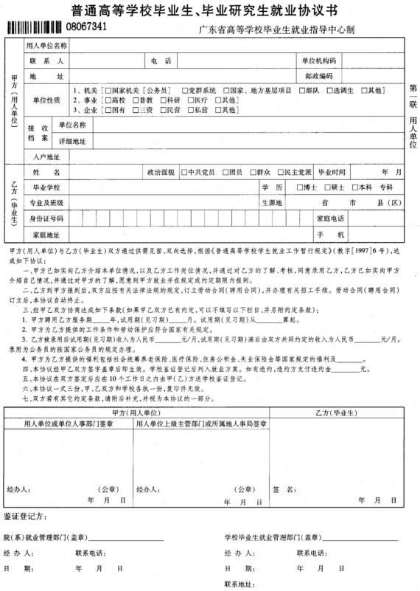

2广州市接收函样板（复印件）
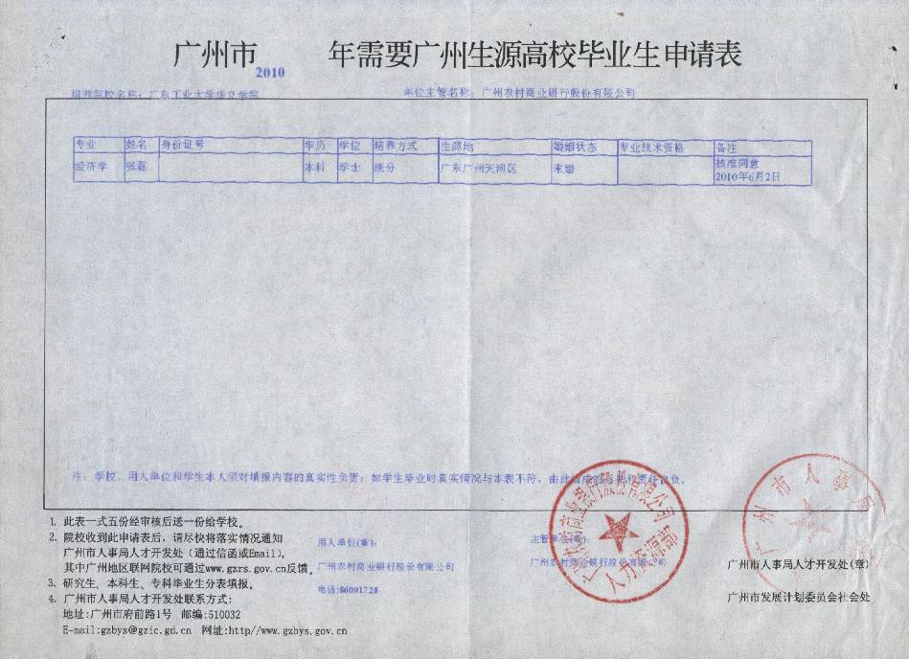
3.非广州市生源接收函样板（原件）
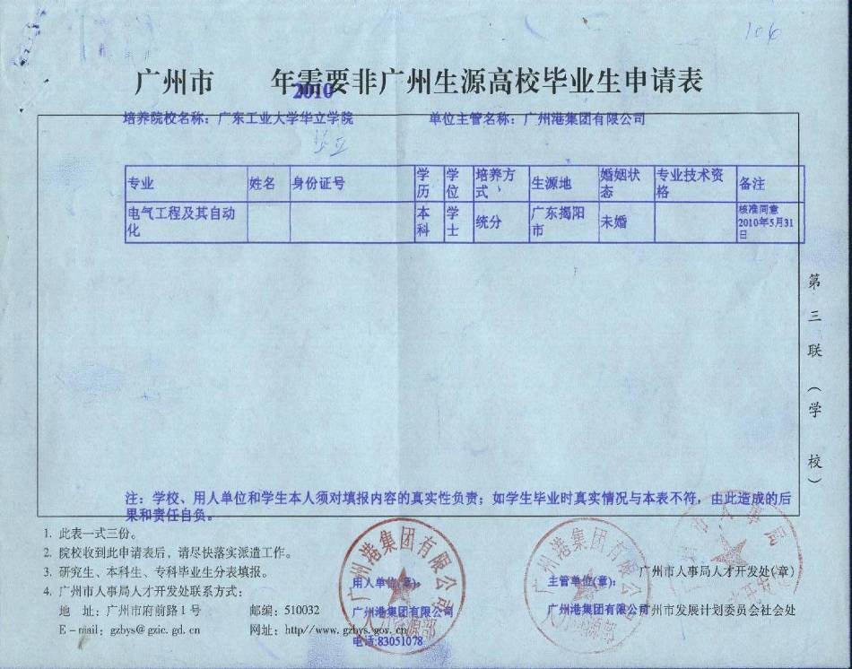

4.深圳市接收函样板（复印件）：
